ОШ ''БРАНКО РАДИЧЕВИЋ'' КРУШЕВАЦ

КОНКУРСНА ДОКУМЕНТАЦИЈА

ЈАВНА НАБАВКА МАЛЕ ВРЕДНОСТИ бр. 7/2014

РЕПАРАЦИЈА ЕЛЕКТРОИНСТАЛАЦИЈА ШКОЛЕ

  - ОПШТИ ПОДАЦИ О ЈАВНОЈ НАБАВЦИ

ПОДАЦИ О НАРУЧИОЦУ
Назив наручиоца: ........................................................... ОШ'' Бранко Радичевић'' Крушевца
Адреса: ............................................................................ Драгана Рајковића бр.12, Крушевац
Одговорно лице: ............................................................. директор школе Дијана Китановић
Број телефона: .............................................. ..................037/ 438-347
Број факса: ...................................................................... 037/ 438-347
ПИБ: ................................................................................. 100474630
Матични број: .................................................................. 07102755
Шифра делатности: ......................................................... 8520
Банка: ................................................................................Управа за трезор
Број текућег рачуна: 840-135660-63
E-mail: ................................................................................brankorks@gmail.com
Интертнет адреса:...............................................................www.branko.edu.rs Врста поступка јавне набавке:.......................................... јавна набавка мале вредности Предмет јавне набавке:............... радови на реparaciji електроинсталација школе Поступак се спроводи ради закључивања Уговора о јавној набавци мале вредности.
Контакт особе: Милош Вујовић тел.037 438-347

ПОДАЦИ О ПРЕДМЕТУ ЈАВНЕ НАБАВКЕ
Опис предмета набавке и ознака из општег речника набавке Набавка радова – реконструкција електроинсталација
Ознака из општег речника набавке: КА04 – електричне инсталације ; 45315600-4 радови на нисконапонским инсталацијама

ВРСТА, ОПИС РАДОВА КОЈА ЈЕ ПРЕДМЕТ НАБАВКЕ, НАЧИН СПРОВОЂЕЊА КОНТРОЛЕ, РОК ИЗВРШЕЊА РАДОВА
Врста, опис радова која је предмет набавке дати су у спецификацији радова која је саставни део конкурсне документације и понуде.
Контрола извршења радова спроводиће се преко Дирекције за урбанизам и изградњу Крушевац, а понуђач је дужан да у предвиђеном року изведе радове.

ПРИПРЕМАЊЕ ПОНУДЕ
Понуде се припремају у складу са позивом за подношење понуда и конкурсном документацијом. Заинтересовани понуђачи могу извршити увид и преузимање конкурсне документације у просторијама наручиоца на адреси: ОШ''Бранко Радичевић'' Крушевца, ул. Драгана Рајковића бр.12 Крушевац, сваког радног дана од 08,00 до 13,00 часова, до дана и часа истека рока за подношење понуда.
Заинтересовано лице може, у писаном облику, доставом захтева на адресу наручиоца: ОШ''Бранко Радичевић'' Крушевац, ул.Драгана Рајковића бр.12 Крушевац, тражити од наручиоца додатне инфомације или појашњења у вези са припремањем понуде, најкасније 5(пет) дана пре истека рока за подношење понуде.

- 2 УПУТСТВО ПОНУЂАЧИМА КАКО ДА САЧИНЕ ПОНУДУ

ЈЕЗИК ПОНУДЕ
Понуда и остала документација која се односи на понуду мора бити састављена на српском језику у складу са одредбама Закона о јавним набавкама, захтевима наведеним у позиву за подношење понуда и конкурсној документацији.
Ако је неки доказ или документ на страном језику, исти мора бити преведен на српски језик и оверен од стране овлашћеног тумача.

ПОСЕБНИ ЗАХТЕВИ
Понуда треба да садржи све податке, прилоге и обрасце дефинисане конкурсном документацијом. Сви обрасци морају бити попуњени, а сваки образац потписан и оверен печатом од стране одговорног лица.
Уколико на обрасцу није наведено ко исти попуњава, потписује и оверава, то ће за понуђаче који наступају самостално или са подизвођачем учинити понуђач, а за групу понуђача ће то учинити овлашћени представник групе понуђача.
Понуду понуђач подноси у затвореној коверти – омоту оверену печатом са назнаком:

"Понуда за поступак јавне набавке мале вредности радова – реконструкција електроинсталација - НЕ ОТВАРАТИ"
На полеђини коверте понуђач је дужан да назначи назив, адресу, телефон и контакт особу.
У случају да понуду подноси група понуђача, на коверти је потребно назначити да се ради о групи понуђача и навести називе и адресу свих учесника у заједничкој понуди.
Понуђач мора понуду и све обрасце који су саставни део конкурсне документације попунити читко.Попуњени обрасци морају бити јасни, недвосмислени, потписани од стране овлашћеног лица и оверени печатом, у свему у складу са конкурсном документацијом. Модел уговора потребно је да овери печатом и потпише овлашћено лице понуђача који наступа самостално или са подизвођачима, чиме потврђује да прихвата све елементе уговора. Модел уговора потребно је да овери печатом и потпише овлашћено лице групе понуђача, чиме потрвђује да прихвата све елементе уговора.
Понуда мора да садржи све доказе дефинисане конкурсном документацијом. Документа којима се доказује испуњеност услова могу бити у неовереним фотокопијама.
Изабрани понуђач ће у року који одреди наручилац, а не краћи од 5 (пет) дана од дана пријема писменог позива наручиоца, доставити на увид оригинал или оверену копију доказа о испуњености услова из члана 79. Закона о јавним набавкама. Уколико се том приликом установи да копија траженог документа не одговара у потпуности оригиналу тог документа понуда ће се одбити као неприхватљива.
Понуђач је обавезан да наведе да је при састављању понуде поштовао обавезе које произлазе из важећих прописа о заштити на раду, запошљавању и условима рада, заштити животне средине и да гарантује да је ималац права интелектуалне својине. Наручилац може од понуђача захтевати достављање одговарајућих доказа.

РОК ЗА ДОСТАВЉАЊЕ И ОТВАРАЊЕ ПОНУДА
Понуде се могу достављати поштом или лично на адресу: ОШ''Бранко Радичевић'' Крушевац,ул. Драгана Рајковића број 12, 37000 Крушевац, сваког радног дана од 08,00 до 13,00 часова.Крајњи рок за достављање понуда је 28. 11. 2014. године до 11,00 часова.
Понуде које стигну после наведеног рока сматраће се неблаговременим. Неблаговремене понуде неће се отварати и по окончању поступка отварања биће враћене понуђачу уз повратницу, са назнаком да су исте поднете неблаговремено.

ОТВАРАЊЕ ПОНУДА
Јавно отварање понуда обавиће се 28.11.2014. године са почетком у 12,00 часова у ОШ ''Бранко Радичевић'' Крушевац, ул. Драгана Рајковића бр.12, Крушевац уз присуство овлашћених представника понуђача.
Представник понуђача, пре почетка јавног отварања понуда дужан је да поднесе Комисији за јавну набавку писмено овлашћење за учешће у поступку јавног отварања понуда, које је заведено код понуђача, оверено печатом и потписано од стране одговорног лица понуђача.

ПОНУДА СА ВАРИЈАНТАМА
Понуде са варијантама нису дозвољене.

2.4. НАЧИН ИЗМЕНЕ, ДОПУНЕ И ОПОЗИВА ПОНУДЕ
У року за подношење понуде понуђач може да измени, допуни или опозове своју понуду, на исти начин на који је поднео и саму понуду - непосредно или путем поште у затвореној коверти.
У случају измене, допуне или опозива понуде, понуђач треба на коверти-омоту да назначи назив понуђача, адресу и телефон, као и име и презиме овлашћеног лица за контакт. У случају да је понуду поднела група понуђача, на коверти је потребно назначити да се ради о групи понуђача и навести називе и адресу свих учесника у заједничкој понуди.
Измену, допуну или опозив понуде треба доставити на адресу: ОШ''Бранко Радичевић'' Крушевац, ул. Драгана Рајковића бр.12, Крушевац са назнаком:
„Измена понуде за поступак за јавне набавке мале вредености радова – репарација електроинсталација поступак јавне набавке мале вредности , број 7/2014
или „Допуна понуде за поступак јавне набавке мале вредености радова - репарација електроинсталација поступак јавне набавке мале вредности , број 7/2014
или „Опозив понуде за за поступак јавне набавке мале вредености радова - репарација електроинсталација поступак јавне набавке мале вредности , број 7/2014

САМОСТАЛНО ПОДНОШЕЊЕ ПОНУДА
Понуду може поднети понуђач који наступа самостално.
Понуђач који је самостално поднео понуду, не може истовремено да учествује у заједничкој понуди или као подизвођач, нити исто лице може учествовати у више заједничких понуда.

УСЛОВИ ЗА ПОДИЗВОЂАЧЕ
Од понуђача се захтева да уколико ангажује подизвођача, наведе у својој понуди да ли ће извршење јавне набавке делимично поверити подизвођачу и да наведе у својој понуди, проценат укупне вредности набавке који ће поверити подизвођачу, а који не може бити већи од 50% као и део предмета набавке који ће извршити преко подизвођача.
Ако понуђач у понуди наведе да ће делимично извршење набавке поверити подизвођачу, дужан је да наведе назив подизвођача, а уколико уговор између наручиоца и понуђача буде закључен, тај подизвођач ће бити наведен у уговору.
Понуђач је дужан да наручиоцу, на његов захтев, омогући приступ код подизвођача ради утврђивања испуњености услова.
Понуђач је дужан да за подизвођаче сагласно чл.80 Закона о јавним набавкама достави доказе о испуњености обавезних услова из члана 75. наведеног Закона.
Понуђач, у потпуности одоговара наручиоцу за извршење обавеза из поступка јавне набавке, односно за извршење уговорних обавеза, без обзира на број подизвођача.
Наручилац може на захтев подизвођача и где природа предмета набавке то дозвољава пренети доспела потраживања директно подизвођачу, за део набавке која се извршава преко тог подизвођача.

УСЛОВИ ЗА ПОДНОШЕЊЕ ЗАЈЕДНИЧКЕ ПОНУДЕ
Понуду може поднети група понуђача.
Сваки понуђач из групе понуђача мора да испуни обавезне услове из члана 75. став 1. тачка 1) до
4) Закона о јавним набавкама, а додатне услове испуњавају заједно, осима ако наручилац из оправданих разлога не одреди другачије.
Услов из члана 75. став 1. тачка 5) Закона о јавним набавкама дужан је да испуни понуђач из групе понуђача којем је поверено извршење дела набавке за који је неопходна испуњеност тог услова.
Саставни део заједничке понуде је споразум којим се понуђачи из групе међусобно и према наручиоцу обавезују на извршење јавне набавке, а који обавезно садржи податке о:
- члану групе који ће бити носилац посла, односно који ће поднети понуду и који ће заступати групу понуђача пред наручиоцем;
- понуђачу који ће у име групе понуђача потписати уговор;
- понуђачу који ће у име групе понуђача дати средство обезбеђења; 4)понуђачу који ће издати рачун;
- рачуну на који ће бити извршено плаћање;
- обавезама сваког од понуђача из групе понуђача за извршење уговора.
Понуђачи који подносе заједничку понуду одговарају неограничено солидарно према наручиоцу. Понуђачи су у обавези да у својим понудама наведу имена и одговарајуће професионалне квалификације лица која ће бити одговорна за извршење уговора.

Правни акт, тј. Уговор о заједничком извршењу предмета набавке мора бити оверен у надлежном суду.

НАЧИН И УСЛОВ ПЛАЋАЊА
Начин плаћања без аванса по окончаној ситуацији након завршетка посла и достављања исте школи.
У случају да понуђач наведе износ аванса понуда ће се одбити, као неисправна.

ВАЛУТА И НАЧИН НА КОЈИ МОРА БИТИ НАВЕДЕНА И ИЗРАЖЕНА ЦЕНА У ПОНУДИ
Вредности у конкурсној документацији и у понуди исказују се у динарима. Укупна вредност мора бити исказана без ПДВ-а и са ПДВ-ом.
Цену је потребно изразити нумерички и текстуално, при чему текстуално изражена цена има предност у случају несагласности.

ПОДАЦИ О ВРСТИ, САДРЖИНИ, НАЧИНУ ПОДНОШЕЊА, ВИСИНИ И РОКОВИМА ОБЕЗБЕЂЕЊА ИСПУЊЕЊА ОБАВЕЗА ПОНУЂАЧА

I Понуђач је дужан да у понуди достави:
Средство финансијског обезбеђења за озбиљност понуде и то једну бланко сопствену меницу, која мора бити евидентирана у Регистру меница и овлашћења Народне банке Србије. Меница мора бити оверена печатом и потписана од стране лица овлашћеног за заступање, а уз исту мора бити достављено попуњено и оверено менично овлашћење – писмо, са назначеним износом од 10% од укупне вредности понуде без ПДВ-а. Уз меницу мора бити достављена копија картона депонованих потписа који је издат од стране пословне банке коју понуђач наводи у меничном овлашћењу – писму. Рок важења менице је 30 дана од дана отварања понуда.
Наручилац ће уновчити меницу дату уз понуду уколико: понуђач након истека рока за подношење понуда повуче, опозове или измени своју понуду; понуђач коме је додељен уговор благовремено не потпише уговор о јавној набавци; понуђач коме је додељен уговор не поднесе средство обезбеђења за добро извршење посла у складу са захтевима из конкурсне документације.
Наручилац ће вратити менице понуђачима са којима није закључен уговор, одмах по закључењу уговора са изабраним понуђачем.
Уколико понуђач не достави меницу понуда ће бити одбијена као неприхватљива.

II Изабрани понуђач је дужан да достави:
Понуђач коме буде додељен уговор, дужан је да на дан закључења уговора, или најкасније у року од три дана од дана закључења уговора, као средство финансијског обезбеђења за извршење уговорне обавезе достави 1 (једну) бланко сопствене менице потписане и оверене са меничним овлашћењем (са уписаним износом од 15% од вредности уговорених радова), овереном фотокопијом картона депонованих потписа од стране банке и захтевом за регистрацију меница оверен од пословне банке понуђача.
Наручилац ће наплатити меницу у случају да понуђач не испуни своје уговорене обавезе у складу са одредбама уговора.
У случају понуде са подизвођачем, бланко меницу и остала документа уз меницу подноси понуђач.
Код заједничке понуде – групе понуђача, у име групе понуђача, бланко меницу и остала документа уз меницу подноси споразумом овлашћен члан групе понуђача.

ПОВЕРЉИВИ ПОДАЦИ
Свака страница понуде која садржи податке који су поверљиви за понуђача треба у горњем десном углу да садржи ознаку ,,ПОВЕРЉИВО” у складу са чланом 14. ЗЈН-а.
Наручилац ће:
- чувати као поверљиве све податке о понуђачима садржане у понуди које је као такве, у складу са Законом, понуђач означио у понуди;
- одбити давање информације која би значила повреду поверљивости података добијених у понуди;
- чувати као пословну тајну имена заинтересованих лица, понуђача и подносилаца пријава, као и податке о поднетим понудама, односно пријавама, до отварања понуда, односно пријава.
Неће се сматрати поверљивим докази о испуњености обавезних услова, цена и други подаци из понуде који су од значаја за примену елемената критеријума и рангирање понуде.

ТРАЖЕЊЕ ДОДАТНИХ ИНФОРМАЦИЈА И ПОЈАШЊЕЊА
Понуђач може искључиво, у писаном облику, тражити од наручиоца додатне информације или појашњења у вези са припремањем понуде, најкасније 5 (пет) дана пре истека рока за подношење понуде.
НАПОМЕНА: Тражење додатних информација и обавештења у вези са припремањем понуде и конкурсне документације, усменим путем или телефоном, није дозвољено.
Захтев за додатним информацијама или појашњењима у вези са припремањем понуде заинтересовано лице ће упутити на следећу адресу: ОШ''Бранко Радичевић'' Крушевац, ул. Драгана Рајковића бр.12 Крушевац са напоменом: ''Захтев за додатним информацијама или појашњењима конкурсне документације за јавну набавку радова – реконструкција електроинсталација школе.
Наручилац је дужан да заинтересованом лицу у року од 3 (три) дана од дана пријема захтева, пошаље одговор у писаном облику и да истовремено ту информацију објави на Порталу јавних набавки и на својој интернет страници.

ЗАХТЕВАЊЕ ДОДАТНИХ ПОЈАШЊЕЊА ОД ПОНУЂАЧА
У циљу прегледа, вредновања и упоређивња понуда наручилац може од понуђача, у писменој форми, тражити додатна објашњења одређених елемената понуде. Понуђач је обавезан да у року од 2 (два) радна дана од дана пријема захтева за објашњење понуде, достави одговор, а у супротном ће се његова понуда одбити, као неприхватљива.

КРИТЕРИЈУМ ЗА ДОДЕЛУ УГОВОРА
Критеријум за оцењивање понуда је најнижа понуђена цена без ПДВ-а.
Ако је нека од понуђених цена за набавку услуге неуобичајено ниска цена, сагласно члану 92. Закона о јавним набавкама, наручилац ће захтевати од понуђача детаљно образложење свих њених саставних делова које сматра меродавним.
Напред наведено образложење понуђач је у обавези да достави наручиоцу у року од 2 (два) дана од дана пријема захтева. Наручилац је дужан да по добијању образложења провери меродовне саставне елементе понуде који су образложени.

ЕЛЕМЕНТИ КРИТЕРИЈУМА НА ОСНОВУ КОЈИХ ЋЕ НАРУЧИЛАЦ ИЗВРШИТИ ДОДЕЛУ УГОВОРА У СИТУАЦИЈИ КАДА ПОСТОЈЕ ДВЕ ИЛИ ВИШЕ ПОНУДА СА ИСТОМ ПОНУЂЕНОМ ЦЕНОМ

У случају да постоје две или више понуда са истом понуђеном ценом наручилац ће избор најповољније понуде извршити на тај начин што ће изабрати понуду понуђача који је понудио дужи гарантни рок за изведене радове.

У случају да постоје две или више понуда са истом понуђеном ценом и истом дужином гарантног рока за изведене радове наручилац ће избор најповољније понуде извршити на тај начин што ће изабрати понуду понуђача који је понудио дужи рок важења (опције) понуде.

РОК ВАЖЕЊА ПОНУДЕ
Рок важења понуде је минимум 45 (четрдесетпет) дана од дана јавног отварања понуда.
У складу са чланом 90. став 2. Закона о јавним набавкама ("Сл.гл. Р.С.бр.124/12), наручилац је дужан да у писаном облику затражи од понуђача продужење рока важења понуде.
Понуђач који прихвати захтев за продужење рока важења понуде не може мењати понуду.

РОК ЗА ИЗВРШЕЊЕ РАДОВА
Изабрани понуђач је дужан да радове изведе у року од 1о радних дана а према динамици коју ће утврдити са наручиоцем. Изабрани понуђач у својој калкулацији мора узети у обзир да ће се радови у највећој мери изводити у ваннаставном времену, поподневним и вечерњим часовима, викендом односно суботом и недељом, а како школа обавља своју редовну делатност, мора обезбедити да се радови изводе парцијално да се настава не би ометала или да би се то учинило у најмањој могућој мери.
У случају да понуђач наведе другачији рок за извођење радова или не пристане на предвиђене услове, понуда ће се одбити, као неисправна.

ИЗМЕНЕ И ДОПУНЕ КОНКУРСНЕ ДОКУМЕНТАЦИЈЕ
Ако наручилац у року предвиђеном за подношење понуда измени или допуни конкурсну документацију, измене или допуне објавиће на порталу јавних набавки и на својој интернет страници.
Заинтересовано лице може, у писаном облику тражити од наручиоца додатне информације или појашњења у вези са припремањем понуде, најкасније пет дана пре истека рока за подношење понуде, док је наручилац дужан да заинтересованом лицу у року од три дана од дана пријема захтева, пошаље одговор у писаном облику и да истовремено ту информацију објави на Порталу јавних набавки и на својој интернет страници.
Ако наручилац измени или допуни конкурсну документацију пре истека рока за подношење понуда, наручилац ће продужити рок за подношење понуда и објавити обавештење о продужењу рока за подношење понуда.

ИСПРАВКА ГРЕШАКА У ПОДНЕТОЈ ПОНУДИ
Наручилац може уз сагласност понуђача да изврши исправке рачунских грешака уочених приликом разматрања понуде по окончаном поступку отварања понуда.
У случају разлике између јединичне и укупне цене, меродавна је јединична цена.
Ако се понуђач не сагласи са исправком рачунских грешака, наручилац ће његову понуду одбити као неприхватљиву.

ОДУСТАНАК ОД ПРЕДМЕТНЕ ЈАВНЕ НАБАВКЕ
Наручилац је дужан да обустави поступак јавне набавке уколико нису испуњени услови за доделу уговора из члана 109. Закона о јавним набавкама.
Наручилац може да обустави поступак јавне набавке из објективних и доказивих разлога, који се нису могли предвидети у време покретања поступка и који онемогућавају да се започети поступак оконча, односно услед којих је престала потреба наручиоца за предметном набавком због чега се неће понављати у току исте буџетске године, односно у наредних шест месеци.

РАЗЛОЗИ ЗБОГ КОЈИХ ПОНУДА МОЖЕ БИТИ ОДБИЈЕНА
Наручилац ће одбити понуду уколико поседује доказ да је понуђач у претходне 3 (три) године у поступку јавне набавке:
- поступао супротно забрани из члана 23. и 25. Закона о јавним набавкама;
- учинио повреду конкуренције;
- доставио неистините податке у понуди или без оправданих разлога одбио да закључи уговор о јавној набавци, након што му је уговор додељен;
- одбио да достави доказе и средства обезбеђења на шта се у понуди обавезао.
Наручилац ће одбити понуду уколико поседује доказ који потврђује да понуђач није испуњавао своје обавезе по раније закљученим уговорима о јавним набавкама који су се односили на исти предмет набавке, за период од претходне 3 (три) године.

Докази на основу којих ће наручилац одбити понуду могу бити:
- правоснажна судска одлука или коначна одлука другог надлежног органа;
- исправа о реализованом средству обезбеђења испуњења обавеза у поступку јавне набавке или испуњења уговорних обавеза;
- исправа о наплаћеној уговорној казни;
- рекламација потрошача, односно корисника, ако нису отклоњене у уговореном року;
- изјава о раскиду уговора због неиспуњења битних елемената уговора дата на начин и под условима предвиђеним законом којим се уређују облигациони односи;
- доказ о ангажовању на извршењу уговора о јавној набавци лица која нису означена у понуди као подизвођачи, односно чланови групе понуђача
7)извештај надзорног органа о изведеним радовима који нису у складу са пројектом односно уговором и
8) други одговарајући доказ примерен предмету јавне набавке, који се односи на испуњење обавеза у ранијим поступцима јавне набавке или по раније закљученим уговорима о јавним набавкама.
Наручилац може одбити понуду ако поседује доказ из члана 82. став 3. Закона о јавним набавкама, који се односи на поступак који је спровео или уговор који је закључио и други наручилац ако је предмет јавне набавке истоврстан.

Наручилац ће одбити понуду ако:
- понуђач не докаже да испуњава обавезне услове за учешће;
- понуђач не докаже да испуњава додатне услове (у случају да је наручилац исте захтевао конкурсном документацијом);
- понуђач није доставио тражено средство обезбеђења;
- је понуђени рок важења понуде краћи од прописаног и
- понуда садржи друге недостатке због који није могуће утврдити стварну садржину понуде или није могуће упоредити је са другим понудама.

ОБАВЕШТЕЊЕ ПОНУЂАЧИМА
На основу члана 8. став 1. тачке 20) и 21) Правилника о обавезним елементима конкурсне документације у поступцима јавних набавки и начину доказивања испуњености услова ("Службени гласник Републике Србије",бр.29/13), понуђач је дужан да при састављању своје понуде наведе да је поштовао обавезе које произилазе из важећих прописа о заштити на раду, запошљавању и условима рада, заштити животне средине, као и да гарантује да је ималац права интелектуалне својине.
Накнаду за коришћење патента, као и одговорност за повреду заштићених права интелектуалне својине трећих лица сноси понуђач.

ОДЛУКА О ДОДЕЛИ УГОВОРА
Оквирни рок у коме ће наручилац донети одлуку о додели уговора је 10 (десет) дана од дана јавног отварања понуда.
Наручилац ће доставити напред наведену одлуку свим понуђачима који су поднели понуде, у року од 3 (три) дана од дана доношења исте.
Ако се одлука доставља непосредно, наручилац мора имати потврду пријема одлуке од стране понуђача, а уколико се одлука доставља путем поште мора се послати препоручено са повратницом.
Ако понуђач одбије пријем одлуке, сматра се да је одлука достављена дана када је пријем одбијен.

ЗАШТИТА ПРАВА ПОНУЂАЧА
Захтев за заштиту права подноси се Републичкој комисији, а предаје наручиоцу.
Захтев за заштиту права може се поднети у току целог поступка јавне набавке, против сваке радње наручиоца.
Захтев за заштиту права којим се оспорава врста поступка, садржина позива за подношење понуда или конкурсне документације сматраће се благовременим ако је примљен од стране наручиоца најкасније 3 (три) дана пре истека рока за подношење понуда, без обзира на начин достављања.
После доношења одлуке о додели уговора или одлуке о обустави поступка, рок за подношење захтева за заштиту права је 5 (пет) дана од дана пријема oдлуке.

Примерак захтева за заштиту права подносилац истовремено доставља Републичкој комисији. О поднетом захтеву за заштиту права наручилац обавештава све учеснике у поступку јавне набавке, односно објављује обавештење о поднетом захтеву на Порталу јавних набавки, најкасније у року од 2 (два) дана од дана пријема захтева за заштиту права.
Подносилац захтева за заштиту права је дужан да на одређени рачун буџета Републике Србије уплати таксу у износу утврђеном чл.156 Закона о јавним набавкама (Сл.гл.РС бр.124/2012).

ЗАКЉУЧЕЊЕ УГОВОРА
Наручилац ће закључити уговор о јавној набавци са понуђачем којем је додељен уговор у року од осам дана од дана истека рока за подношење захтева за заштиту права.
Уколико у року за подношење понуда пристигне само једна понуда и та понуда буде прихватљива, наручилац ће сходно члану 112.став 2.Закона о јавним набавкама закључити уговор са понуђачем и пре истека рока за подношење захтева за заштиту права. У случају да понуђач чија је понуда изабрана као најповољнија одбије да закључи уговор, наручилац може закључити уговор са првим следећим најповољнијим понуђачем.
Само закључен уговор сматраће се званичном обавезом наручиоца и никакве активности се не могу започети пре него што уговор буде закључен.

3. УСЛОВИ ЗА УЧЕШЋЕ У ПОСТУПКУ ЈАВНЕ НАБАВКЕ ИЗ ЧЛАНА 75., 76. И 77 ЗАКОНА О ЈАВНИМ НАБАВКАМА И УПУТСТВО КАКО СЕ ДОКАЗУЈЕ ИСПУЊЕНОСТ ТИХ УСЛОВА
Понуда треба да садржи све доказе (прилоге) и обрасце дефинисане конкурсном документацијом. Право учешћа имају сва заинтересована лица, која испуњавају обавезне услове за учешће у поступку јавне набавке, у складу са чланом 75. Закона о јавним набавкама.
Испуњеност услова из члана 75. Закона о јавним набавкама понуђач доказује документима из члана 21,22,23.Правилника о обавезним елементима конкурсне документације у поступцима јавних набавки и начину доказивања испуњености услова (``Сл. гласник Републике Србије``, 29/13), који могу бити у неовереним фотокопијама.
Испуњеност додатних услова из члана 76. Закона доказује се путем јавних исправа и на начин одређен конкурсном документацијом.
Наручилац може пре доношења одлуке о додели уговора, захтевати од понуђача, чија је понуда на основу извештаја комисије за јавну набавку оцењена као најповољнија, да достави на увид оригинал или оверену копију доказа свих или појединих доказа.

3.1. УСЛОВИ ЗА УЧЕШЋЕ У ПОСТУПКУ ЈАВНЕ НАБАВКЕ
Испуњеност обавезних услова за учешће у поступку јавне набавке, правно лице као понуђач, или подносилац пријаве, доказује у складу са Законом о јавним набавкама достављањем следећих доказа:
- извода из регистра Агенције за привредне регистре, односно извода из регистра надлежног Привредног суда;
- извода из казнене евиденције, односно уверења надлежног суда и надлежне полицијске управе Министарства унутрашњих послова да оно и његов законски заступник није осуђиван за неко од кривичних дела као члан организоване криминалне групе, да није осуђиван за неко од кривичних дела против привреде,кривична дела против заштите животне средине, кривично дело примања или давања мита, кривично дело преваре;
- потврде привредног и прекршајног суда да му није изречена мера забране обављања делатности, или потврде Агенције за привредне регистре да код овог органа није регистровано, да му је као привредном друштву изречена мера забране обављања делатности;
- уверења Пореске управе Министарства финансија и привреде да је измирио доспеле порезе и доприносе и уверења надлежне локалне самоуправе да је измирио обавезе по основу изворних локалних јавних прихода;
- важеће дозволе за обављање одговарајуће делатности, издате од стране надлежног органа, ако је таква дозвола предвиђена посебним прописом.
Доказ из става 1. тач. 2), 3) и 4) овог члана не може бити старији од два месеца пре отварања понуда, односно у случају квалификационог поступка пре ажурирња листе, у складу са законом.

Доказ из става 1. тачка 3) овог члана мора бити издат након објављивања позива за подношење понуда, односно слања позива за подношење понуда.
Испуњеност обавезних услова за учешће у поступку јавне набавке, предузетник као понуђач, или подносилац пријаве, доказује у складу са Законом о јавним набавкама достављањем следећих доказа:
- извода из регистра Агенције за привредне регистре, односно извода из одговарајућег регистра;
- извода из казнене евиденције, односно уверења надлежне полицијске управе Министарства унутрашњих послова да није осуђиван за неко од кривичних дела као члан организоване криминалне групе, да није осуђиван за неко од кривичних дела против привреде,кривична дела против заштите животне средине, кривично дело примања или давања мита, кривично дело преваре;
- потврде привредног и прекршајног суда да му није изречена мера забране обављања делатности, или потврде Агенције за привредне регистре да код овог органа није регистровано, да му је као привредном субјекту изречена мера забране обављања делатности;
- уверења Пореске управе Министарства финансија и привреде да је измирио доспеле порезе и доприносе и уверења надлежне локалне самоуправе да је измирио обавезе по основу изворних локалних јавних прихода;
- важеће дозволе за обављање одговарајуће делатности, издате од стране надлежног органа, ако је таква дозвола предвиђена посебним прописом.
Доказ из става 1. тач. 2), 3) и 4) овог члана не може бити старији од два месеца пре отварања понуда, у складу са законом.
Доказ из става 1. тачка 3) овог члана мора бити издат након објављивања позива за подношење понуда, односно слања позива за подношење понуда.
Испуњеност обавезних услова за учешће у поступку јавне набавке, физичко лице као понуђач, или подносилац пријаве, доказује у складу са Законом о јавним набавкама достављањем следећих доказа:
1) извода из казнене евиденције, односно уверења надлежне полицијске управе Министарства унутрашњих послова да није осуђиван за неко од кривичних дела као члан организоване криминалне групе, да није осуђиван за неко од кривичних дела против привреде,кривична дела против заштите животне средине, кривично дело примања или давања мита, кривично дело преваре;
2)потврде прекршајног суда да му није изречена мера забране обављања одређених делатности;
- уверења Пореске управе Министарства финансија и привреде да је измирио доспеле порезе и доприносе и уверења надлежне локалне самоуправе да је измирио обавезе по основу изворних локалних јавних прихода;
- важеће дозволе за обављање одговарајуће делатности, издате од стране надлежног органа, ако је таква дозвола предвиђена посебним прописом.
Доказ из става 1. тач. 1) и 3) овог члана не може бити старији од два месеца пре отварања понуда, у складу са законом.
Доказ из става 1. тачка 2 овог члана мора бити издат након објављивања позива за подношење понуда, односно слања позива за подношење понуда.
У поступку јавне набавке мале вредности за извођење радова на репарацији електроинсталација у ОШ''Бранко Радичевић'' Крушевац понуђач испуњеност услова на основу чл. 77 став 4 Закона о јавним набавкама осим услова из чл.75 став 1 тачка 5) да има вежећу дозволу надлежног органа за обављање делатности која је предмет јавне набавке ако је таква дозвола предвиђена посебним прописом, доказује достављањем изјаве којом под пуном материјалном и кривичном одговорношћу потврђује да испуњава услове. Понуђач је у обавези да уз понуду достави важећу дозволу за обављање делатности која је предмет јавне набавке.

3.2.ЛИЦЕНЦЕ
Понуђач (који наступа самостално, или са подизвођачима, или као група понуђача) је у обавези да достави оверену копију лиценце одговорних извођача радова за све врсте радова предвиђених предмером и предрачуном:
- лиценца за електро радове: 450.

Образац бр.1
ПОДАЦИ О ПОНУЂАЧУ

КОЈИ НАСТУПА САМОСТАЛНО, СА ПОДИЗВОЂАЧИМА ОДНОСНО ОВЛАШЋЕНОГ ЧЛАНА ГРУПЕ ПОНУЂАЧА
Назив понуђача:
Седиште и адреса понуђача:
Поштански број понуђача
Одговорно лице (потписник уговора):
Особа за конктакт:
Телефон: Телефакс:
Телефакс:
Текући рачун понуђача и банка:
Матични број понуђача:
ПИБ:
Датум | Потпис овлашћеног лица
МП

Образац бр. 2
ИЗЈАВА ПОНУЂАЧА

КОЈИ НАСТУПА САМОСТАЛНО, СА ПОДИЗВОЂАЧИМА, ОДНОСНО ОВЛАШЋЕНОГ ЧЛАНА ГРУПЕ ПОНУЂАЧА
под пуном моралном, материјалном и кривичном одговорношћу

О ПРИХВАТАЊУ УСЛОВА ИЗ ПОЗИВА ЗА ПОДНОШЕЊЕ ПОНУДА И КОНКУРСНЕ ДОКУМЕНТАЦИЈЕ
Прихватам услове из позива за подношење понуда и конкурсне документације за извођење радова на реконструкцији електроинсталација школе у ОШ’’Бранко Радичевић’’Крушевац, ул.Драгана Рајковића бр.12.
Датум | Потпис овлашћеног лица
МП

Образац бр.3
ИЗЈАВА ПОНУЂАЧА

КОЈИ НАСТУПА САМОСТАЛНО, ОДНОСНО ОВЛАШЋЕНОГ ЧЛАНА ГРУПЕ ПОНУЂАЧА,
под пуном моралном, материјалном и кривичном одговорношћу, ДА НЕ НАСТУПА СА ПОДИЗВОЂАЧИМА
У понуди за извођење радова на реконструкција електроинсталација школе у ОШ ’’Бранко Радичевић’’Крушевац - изјављујем да не наступамо са подизвођачима .
Датум | Потпис овлашћеног лица
МП

Образац бр.4
ИЗЈАВА ПОНУЂАЧА О ПОДИЗВОЂАЧИМА
Ред. бр. | НАЗИВ ПОДИЗВОЂАЧА | ПОЗИЦИЈА РАДОВА КОЈЕ ИЗВОДИ И ПРОЦЕНАТ УКУПНЕ ВРЕДНОСТИ РАДОВА
1.
2.
3
4
5.
ДАТУМ |  | ПОТПИС ОВЛАШЋЕНОГ ЛИЦА
МП
Образац копирати у зависности од броја подизвођача.

OБРАЗАЦ БР. 5
ИЗЈАВА ГРУПЕ ПОНУЂАЧА
Следећи субјекти наступају као група понуђача и изводиће радове у предметној јавној набавци:
Р.Б Р | НАЗИВ ЧЛАНА ГРУПЕ ПОНУЂАЧА | ПОЗИЦИЈА (ВРСТА) РАДОВА КОЈЕ ИЗВОДИ: | ПОТПИС ОДГОВОРНОГ ЛИЦА И ПЕЧАТ ЧЛАНА ГРУПЕ ПОНУЂАЧА
1. | Овлашћени члан |  | Потпис одговорног лица:  _  М.П
2. |  |  | Потпис одговорног лица:  _  М.п.
3. |  |  | Потпис одговорног лица:  _  М.п.
4. |  |  | Потпис одговорног лица:  _  М.п.
5. |  |  | Потпис одговорног лица:  _
Образац копирати у зависности од броја чланова групе понуђача.

Образац бр. 6

РЕФЕРЕНЦ ЛИСТА

Р.бр | НАЗИВ НАРУЧИОЦА | МЕСТО | АДРЕСА | БРОЈ ТЕЛЕФОНА | ОПИС РАДОВА | ВРЕДНОСТ НАБАВКЕ БЕЗ ПДВ- А
1.
2.
3.
4.

Потпис овлашћеног лица:

Образац копирати у зависности од броја референци M.П..

Образац бр.7
Подаци о подизвођачу
Назив подизвођача
Седиште и адреса подизвођача
Одговорна особа
Особа за контакт
Телефон
Телефакс
Текући рачун подизвођача
Матични број подизвођача
Порески број подизвођача
Датум | Понуђач
 | М.П.
_ | _
Датум | Подизвођач
 | M.П.
*) Податке уноси и оверава понуђач са подизвођачем. Копирати образац у потребном броју примерака за сваког подизвођача.

Образац бр. 8
ПОДАЦИ О ЧЛАНУ ГРУПЕ ПОНУЂАЧА
Назив члана групе понуђача
Седиште и адреса члана групе понуђача
Одговорна особа
Особа за контакт
Телефон
Телефакс
Текући рачун члана групе понуђача
Матични број члана групе понуђача
ПИБ:
Датум: | Потпис овлашћеног лица:  _ _
M.П.
Податке уноси и оверава члан групе понуђача. Копирати образац у потребном броју примерака за сваког члана групе понуђача.

Образац бр. 9
ИЗЈАВА ПОНУЂАЧА ЗА ПОДИЗВОЂАЧА

_

под пуном моралном, материјалном и кривичном одговорношћу

О ПРИХВАТАЊУ УСЛОВА ИЗ ПОЗИВА ЗА ПОДНОШЕЊЕ ПОНУДА И КОНКУРСНЕ ДОКУМЕНТАЦИЈЕ
Прихватам услове из позива за подношење понуда и конкурсне документације за извођење радова на реконструкција електроинсталација школе у ОШ’’Бранко Радичевић’’Крушевац.
Датум  _ | Потпис овлашћеног лица:
M.P.
*) Копирати образац у потребном броју примерака за сваког подизвођача.

Образац бр.10
ИЗЈАВА ЧЛАНА ГРУПЕ ПОНУЂАЧА

под пуном моралном, материјалном и кривичном одговорношћу

О ПРИХВАТАЊУ УСЛОВА ИЗ ПОЗИВА ЗА ПОДНОШЕЊЕ ПОНУДА И КОНКУРСНЕ ДОКУМЕНТАЦИЈЕ
Прихватам услове из позива за подношење понуда и конкурсне документације за извођење радова на репарацији електроинсталација школе у ОШ’’Бранко Радичевић’’Крушевац.
Датум : | Потпис овлашћеног лица:
M.П.
*) Копирати образац у потребном броју примерака за сваког члана групе.

Образац бр.11
ОБРАЗАЦ ПОНУДЕ
Врста радова:
Укупна цена без ПДВ-а:
Словима (укупна цена без ПДВ-а):
ПДВ:
Укупна цена са ПДВ-ом:
Словима (укупна цена саПДВ-ом):
Проценат укупне вредности набавке који се поверава подизвођачу:
Рок и начин плаћања:-

-по окончаној ситуацији по завршетку радова и уплати средстава са рачуна наручиоца
Рок за завршетак радова - дана од дана увођења у посао.
Опција понуде је | _ дана од дана отварања понуде.
Гарантни рок за изведене радове: _ Гарантни рок за опрему: | минимум 2 године  _минимум према гаранцијама произвођача опреме.
Датум:  _ _ |  | Потпис овлашћеног лица:  М.П.
Подизвођач

М.П.
Напомена: - Образац понуде је потребно попунити.
-Уколико понуђачи подносе заједничку понуду, група понуђача може да се определи да образац понуде потписују и печатом оверавају сви понуђачи из групе понуђача или група понуђача може да овласти једног понуђача из групе понуђача који ће потписати и печатом оверити образац понуде.Уколико понуђач подноси понуду са подизвођачем овај образац потписују и оверавају печатом понуђач и подизвођач.

ОБРАЗАЦ БР. 12
ОБРАЗАЦ ТРОШКОВА ПРИПРЕМЕ ПОНУДЕ
РЕДНИ БРОЈ | ВРСТА ТРОШКОВА |  | ИЗНОС У ДИНАРИМА | _
Понуђач може у оквиру понуде доставити укупан износ и структуру трошкова припремања понуде.Трошкове припреме и подношења понуде сноси понуђач и не може тражити од наручиоца наканаду трошкова.
Ако је поступак јавне набавке обустављен из разлога који су на страни наручиоца,наручилац је дужан да понуђачу надокнади трошкове израде узорка или модела ако су израђени у складу са техничким спецификацијама наручиоца под условом да је понуђач тражио накнаду тих трошкова у својој понуди.
НАПОМЕНА:
Уколико Понуђач не попуни образац, Наручилац није у обавези да му надокнади трошкове припреме понуде.
Уколико понуду подноси понуђач који наступа самостално или понуђач који наступа са подизвођачем, напред наведени Образац трошкова припреме понуде потписује само понуђач.Уколико понуду подноси група понуђача, напред наведени Образац трошкова припреме понуде потписује овлашћени члан групе понуђача.
ДАТУМ: |  | ПОТПИС ОВЛАШЋЕНОГ ЛИЦА  _
M.П.

Образац бр. 13
ИЗЈАВА ПОНУЂАЧА

у поступку јавне набавке мале вредности реконструкција електроинсталација школе

У складу са чл.75 став 2 Закона о јавним набавкама(Сл.гл.РС 124/12) и чл.8 став 1 тачке 20 и 21 Правилника о обвезним елементима конкурсне документације у постпуцима јавних набавки и начину доказивања испуњености услова (Сл.гл.РС 29/13)
(назив и адреса понуђача)

Даје следећу изјаву:
Под материјалном и кривичном одговорношћу изјављујем да сам при састављању понуде у поступку јавне набавке мале вредности - за извођење радова у школи- репарација електроинсталација школе, поштовао обавезе које произилазе из важећих прописа о заштити на раду, запошљавању и условима рада, заштити животне средине и гарантујем да сам ималац права интелектуалне својине.
Такође изјављујем да сносим накнаду за коришћење патената, као и одговорност за повреду заштићених права интелектуалне својине трећих лица.
Датум:  _ _ | Потпис овлашћеног лица:  _
M.П.

Напомена: Уколико понуду подноси понуђач који наступа самостално или понуђач који наступа са подизвођачем напред наведену изјаву потписује само понуђач.Уколико понуду подноси група понуђача напред наведену изјаву потписује овлашћени члан групе понуђача.

Образац бр.14
ИЗЈАВА О НЕЗАВИСНОЈ ПОНУДИ
(назив и адеса понуђача)

Даје следећу изјаву:

Под материјалном и кривичном одговорношћу изјављујем дa наступамо независно у поступку јавне набавке радова – репарација електроинсталација школе без договора са другим понуђачима и заинтересованим лицима.

Напомена:

Уколико понуду подноси понуђач који наступа самостално изјаву потписује понуђач.

Уколико понуду подноси понуђач који наступа са подизвођачем изјаву потписује понуђач за подизвођача.
Уколико понуду подноси група понуђача изјаву потписује сваки члан групе понуђача. Образац копирати у потребном броју примерака.
Датум:  _ _ | Потпис овлашћеног лица:  _
M.П.

Образац бр. 15
ИЗЈАВА ПОНУЂАЧА

под пуном материјалном и кривичном одговорношћу,
да понуђач испуњава обавезне услове за учешће у поступку јавне набавке
ИЗЈАВЉУЈЕМ

под пуном материјалном и кривичном одговорношћу, да као понуђач испуњавам услове из чл.75 Закона о јавним набавкама. Понуђач овом изјавом доказује:
- )да је регистрован код надлежног органа, односно уписан у одговарајући регистар;

- )да он и његов законски заступник није осуђиван за неко од кривичних дела као члан огранизоване криминалне групе, да није осуђиван за кривична дело против привреде, кривична дела против животне средине, кривично дело примања или давања мита, кривично дело преваре;

- )да му није изречена мера забране обављања делатности која је на снази у време објављивања односно слања позива за подношење понуда;

- )да је измирио доспеле порезе, доприносе или друге јавне дажбине у складу са прописима Републике Србије или стране државе када има седиште на њеној територији;

- )да има важећу дозволу надлежног органа за обављање делатности која је предмет јавне набавке,

6) да располаже довољним техничким и кадровским капацитетом.

Понуђач је упознат са обавезом из чл.77 став 4 Закона о јавним набавкама да уз понуду достави важећу дозволу за обављање делатности која је предмет јавне набавке.
Датум: | М.П. | Потпис одговорно | г лица:  _

Образац бр.16
ИЗЈАВА ПОНУЂАЧА ЗА ПОДИЗВОЂАЧА
под пуном материјалном и кривичном одговорношћу,
да подизвођач испуњава обавезне услове за учешће у поступку јавне набавке
ИЗЈАВЉУЈЕМ

под пуном материјалном и кривичном одговорношћу,
да подизвођач испуњава обавезне услове за учешће у поступку јавне набавке односно да:

- )је регистрован код надлежног органа, односно уписан у одговарајући регистар;

- )није осуђиван за неко од кривичних дела као члан огранизоване криминалне групе, да није осуђиван за кривична дело против привреде, кривична дела против животне средине, кривично дело примања или давања мита, кривично дело преваре;

- )му није изречена мера забране обављања делатности која је на снази у време објављивања односно слања позива за подношење понуда;

- )је измирио доспеле порезе, доприносе или друге јавне дажбине у складу са прописима Републике Србије или стране државе када има седиште на њеној територији;

- )има важећу дозволу надлежног органа за обављање делатности која је предмет јавне набавке,

- )располаже довољним техничким и кадровским капацитетом.

Понуђач и подизвођач су упознати са обавезом из чл.77 став 4 Закона о јавним набавкама да се уз понуду достави важећа дозвола за обављање делатности која је предмет јавне набавке.
Датум | Потпис одговорног лица
M.П.
*) Податке уноси и оверава понуђач. Фотокопирати образац у потребном броју примерака за сваког подизвођача

Образац бр.17
ИЗЈАВА ЧЛАНА ГРУПЕ ПОНУЂАЧА

под пуном материјалном и кривичном одговорношћу,
да члан групе понуђача испуњава обавезне услове за учешће у поступку јавне набавке
ИЗЈАВЉУЈЕМ
под пуном материјалном и кривичном одговорношћу,
да члан групе понуђача испуњава обавезне услове за учешће у поступку јавне набавке односно да:

- )је регистрован код надлежног органа, односно уписан у одговарајући регистар;

- )није осуђиван за неко од кривичних дела као члан огранизоване криминалне групе, да није осуђиван за кривична дело против привреде, кривична дела против животне средине, кривично дело примања или давања мита, кривично дело преваре;

- )му није изречена мера забране обављања делатности која је на снази у време објављивања односно слања позива за подношење понуда;

- )је измирио доспеле порезе, доприносе или друге јавне дажбине у складу са прописима Републике Србије или стране државе када има седиште на њеној територији;

- )има важећу дозволу надлежног органа за обављање делатности која је предмет јавне набавке,

- )располаже довољним техничким и кадровским капацитетом.

Понуђач је упознат са обавезом из чл.77 став 4 Закона о јавним набавкама да се уз понуду достави важећа дозвола за обављање делатности која је предмет јавне набавке.
Датум | Потпис одговорног лица  _
МП
*) Податке уноси и оверава члан групе понуђача. Фотокопирати образац у потребном броју примерака за сваког члана групе понуђача.

МОДЕЛ УГОВОРА
О ИЗВОЂЕЊУ РАДОВА

Закључен у Крушевцу између:

1.ОШ ''Бранко Радичевић' Крушевац коју заступа директор Дијана Китановић (у даљем тексту: наручилац) матични број: 07102755, ПИБ : 100474630 Текући рачун
бр.: 840-135660-63 код Управе за трезор Крушевац и

2. _ кога заступа
( у даљем тексту:извођач радова), адреса

извођача радова матични број Текући рачун_ код
,
ПИБ
_ _
_.

члан 1.
Предмет уговора је извођење радова на репарацији електроинсталација школе у ОШ ''Бранко Радичевић'' Крушевац, у свему према понуди извођача радова дел.бр.

_ од
.године.

У извођењу наведених радова учествује подизвођач _

наведен у понуди бр.
од _
године.

члан 2.
Уговорне стране утврђују да вредност радова који су предмет овог уговора на

основу понуде извођача радова бр.
од
. године износи:

УКУПНА ЦЕНА БЕЗ ПДВ-а:
ПДВ _ _ динара УКУПНА ЦЕНА СА ПДВ-ом:
_динара

_ динара

(и словима: _) на основу количина и јединичних цена из дате понуде као и предмера радова извођача радова.
Коначна вредност изведених радова утврдиће се на основу стварно изведених количина оверених у грађевинској књизи и јединичних цена из уговорене понуде.

члан 3.
Наручилац ће уговорене радове платити на основу окончане ситауације након завршетка посла и по уплати новчаних средства са ТР наручиоца посла.
Наручилац је дужан да окончану ситуацију овери преко надзорног органа и исплату изврши у законском року.

члан 4.
Извођач радова се обавезује да радове изведе у року од 10 радних
дана рачунајући од дана увођења у посао. Извођач Је упознат и сагласан да ће се претежни део радова због редовне наставе у школи обављати у поподневним и вечерњим сатима, као и у дане викенда. Поједини радови обављаће се парцијално и у току дана колико околности дозвољавају да се не омета настава. Почетак радова констатоваће се уписом у грађевински дневник.
Укупан рок извођења радова може се продужити уколико наступе околности које представљају ''вишу силу'' (пожар, поплаве, земљотреси и сл.), или разлози за које није крив.
Све околности од утицаја на рок извођења радова уносе се у грађевински дневник уз дефинисање почетка, трајања и завршетка насталих околности.
На основу уписа у грађевински дневник закључује се Анекс уговора о продужетку рока.

члан 5.
Извођач радова у обавези је да обезбеди и преда Наручиоцу у тренутку закључења уговора средства финансијског обезбеђења за добро, квалитетно и у року извршење посла и евентуално плаћање уговорне казне: бланко сопствену меницу, која мора бити евидентирана у Регистру меница и овлашћења Народне банке Србије. Меница мора бити оверена печатом и потписана од стране лица овлашћеног за заступање, а уз исту мора бити достављено попуњено и оверено менично овлашћење, са назначеним износом од 15% од укупне вредности понуде без ПДВ-а. Уз меницу мора бити достављена копија картона депонованих потписа који је издат од стране пословне банке коју понуђач наводи у меничном овлашћењу. Рок важења менице и меничног овлашћења је 15 (петнаест) дана дужи од истека рока за коначно извршење посла, с тим да евентуални продужетак рока за извођење радова која су предмет јавне набавке има за последицу и продужење рока важења менице и меничног овлашћења, за исти број дана за који ће бити продужен рок за извођење радова.
Средства финансијског обезбеђења ће бити послата на наплату пословној банци Извођача уколико Извођач, ни после упућене опомене, не продужи њихово важење пре истека рока важења, уз достављање доказа Наручиоцу.
Након успешне примопредаје радова односно у року од пет дана од потписивања Записника о примопредаји, средства финансијског обезбеђења, за добро, квалитетно и у року извршење посла и евентуално плаћање уговорне казне, се гасе.
Наручилац не може вратити понуђачу средство финансијског обезбеђења пре истека рока трајања, осим ако је понуђач у целости испунио своју обавезу која је обезбеђена.

члан 6.
Уколико кривицом Извођача радова дође до прекорачења рока из члана 4. овог уговора, Извођач радова се обавезује да плати Наручиоцу за сваки дан прекорачења рока 1% (један проценат) од укупне уговорене вредности радова, с тим да тако обрачуната уговорена казна не може прећи износ од 10% (десет процената) укупно уговорене вредности радова.

члан 7.
Наручилац ће за извођење радова обезбедити све потребне услове како би се исти несметано одвијали и то:
-слободну локацију за извођење радова,
- увођење у посао извођача радова у року од 1 дана од дана потписивања овог уговора,
-обезбеди Извођачу радова план инсталација,
-оверава извођачку документацију и утврђује са извођачем опис, количине и цене за потребне додатне радове насталих због непредвидљивих околности
- да именује одговорно лице за надзорни орган и о томе писмено обавести Извођача радова.

29
члан 8.
Извођач радова се обавезује:
- .Да све радове предвиђене чланом 1. овог уговора изведе стручно и квалитетно, у свему према пројектно-техничкој документацији и важећим прописима и стандардима за извођење радова ове врсте,
- .Да обезбеди материјал предвиђен пројектом који одговара прописима и стандардима и да за исти прибави одговарајуће атесте,
- .Да сагласно правилима струке проучи техничку документацију и да Наручиоца упозори на грешке које примети,
- .Да на градилишту обезбеди и да се придржава свих мера заштите на раду у складу са важећим законским прописима,
- .Да обезбеди сигурност ученика, родитеља, запослених, пролазника, суседа и својих радника,
- . Да обезбеди да се радови обављају у поподневним и вечерњим сатима као и викендом и парцијално односно део по део школе који је слободан за рад уз договор са управом школе
7. Да одреди одговорно лице за извођење радова у складу са Законом о планирању и изградњи и о томе писмено обавести Наручиоца,
8. Да по завршетку радова повуче са градилишта своје раднике, уклони преостали материјал, опрему и средства за рад као и своје привремене објекте,
9.Да за извођење радова обезбеди довољну радну снагу са одговарајућом стручном спремом, одговарајућу опрему и механизацију,
- Да прати уговорену динамику радова,
- Да сноси трошкове евентуалне штете коју је направио трећим лицима извођењем својих радова,
12. Да у целости поступи по примедбама комисије за технички преглед , као и комисије за примопредају радова. У противном Наручилац је овлашћен да сам или преко другог извођача отклони утврђене недостатке и то на трошак Извођача,а без посебне судске одлуке,
13. Да достави динамички план извођења радова за уговорени рок.

члан 9.
Ради вршења контроле квалитета изведених радова наручилац се обавезује да константно врши контролу извођења радова из овог уговора и о истом обавештава надзорни орган.
Због неквалитетног извођења радова, Наручилац може ангажовати другог извођача да радове изведе о трошку Извођача радова са којим је закључен уговор.

члан 10.
Извођач радова се обавезује да уредно води грађевинску документацију, грађевински дневник, грађевинску књигу, која мора бити потписана од надзорног органа, књигу инспекције и осталу документацију по Закону о планирању и изградњи објеката.
Сви налози и измене настале у току рада извршиће се само уколико су уписане у грађевински дневник и уредно оверене од стане Надзорног органа уз сагласност Наручиоца.
члан 11.
Извођач радова је дужан да изведе и евентуалне додатне радове чије извођење захтева Наручилац због насталих непредвидљивих околности а који су неопходни за извршење уговора о јавној набавци уз обавезну претходну сагласност надлежног органа из Градске управе Крушевац и исти ће се обрачунавати по допунској понуди коју доставља Извођач, а Наручилац прегледа, оверава или ставља примедбе у року од три дана.

Уколико Наручилац не достави примедбе у року од три дана сматраће се да је допунска понуда прихваћена.
Рокови за извођење додатних радова, утврђује се споразумно између Извођача и Наручиоца и регулишу се Анексом уговора.
члан 12.
Извођач радова се обавезује да писменим путем обавести Наручиоца о дану завршетка свих уговорених радова.
Наручилац ће на основу захтева Извођача радова формирати комисију за преглед и пријем изведених радова.
Преглед и пријем изведених радова вршиће се у складу са Законом о планирању и изградњи и другим одговарајућим прописима и стандардима. Извођач је обавезан да у целости поступи по примедбама комисије.
По обављеном прегледу и пријему уговорне стране ће преко својих овлашћених представника извршити примопредају и коначни обрачун изведених радова.

члан 13.
Гарантни рок за квалитет изведених радова по овом уговору утврђује се у трајању од _ ( ) године, рачунајући од дана примопредаје радова.
За уграђену опрему Извођач радова даје гарантни рок .
Извођач је обавезан да у току гарантног рока на позив Наручиоца отклони све недостатке који су последица неквалитетно изведених радова и то о свом трошку у за то примереном року.
Ако Извођач радова не отклони недостатке у уговореном року Наручилац је овлашћен да их отклони сам или путем другог Извођача, на терет Извођача радова по овом Уговору , поступајући при том као добар привредник.

члан 14.
Наручилац има право да одустане од Уговора, уколико се Извођач радова не придржава утврђене динамике извршења радова или настави са извођењем радова који не задовољавају квалитет, и поред писмених примедби од стране надзорног органа. У том случају Наручилац је овлашћен да радове уступи другом извођачу с тим да Извођач сноси насталу штету.
Све допуне и измене Уговора се сматрају важећим само уколико су сачињене у писменој форми и уколико су их уговорне стране потписале.
Извођач нема право да своја права и обавезе по Уговору преноси трећим лицима без писмене сагласности Наручиоца.
У случају да настану рекламације према Извођачу од стране трећег лица, Наручилац у вези тога неће сносити никакву одговорност.
Уговорени рок и квалитет извођења радова представља битан елеменат овог уговора.

члан 15.
Уговорне стране су сагласне, да ће све евентуалне спорове решавати споразумно, а уколико нису у могућности да их реше споразумно, спорна питања ће решавати Привредни суд у Краљеву.

члан 16.
Овај уговор је закључен у 4 (четири) истоветна примерка од којих свака уговорна страна задржава по 2 (два) примерка.

ЗА ИЗВОЂАЧА РАДОВА ЗА НАРУЧИОЦА
_ Директор школе
Дијана Китановић
_________________

ТЕХНИЧКА СПЕЦИФИКАЦИЈА У ПРЕДМЕТУ ЈАВНЕ НАБАВКЕ ЗА ИЗВОЂЕЊЕ РАДОВА –
РЕКОНСТРУКЦИЈА ЕЛЕКТРОИНСТАЛАЦИЈА ШКОЛЕ

За потребе спровођења поступка јавне набавке мале вредности чији је предмет извођење радова на репарацији електроинсталација школе Дирекција за урбанизам и изградњу Крушевац је припремила техничку документацију чији је саставни део предмер и предрачун радова. У прилогу конкурсне документације налази се предмер радова за реконструкцију електричних инсталација у ОШ''Бранко Радичевић'' Крушевац, којег је изабрани понуђач дужан да се придржава..

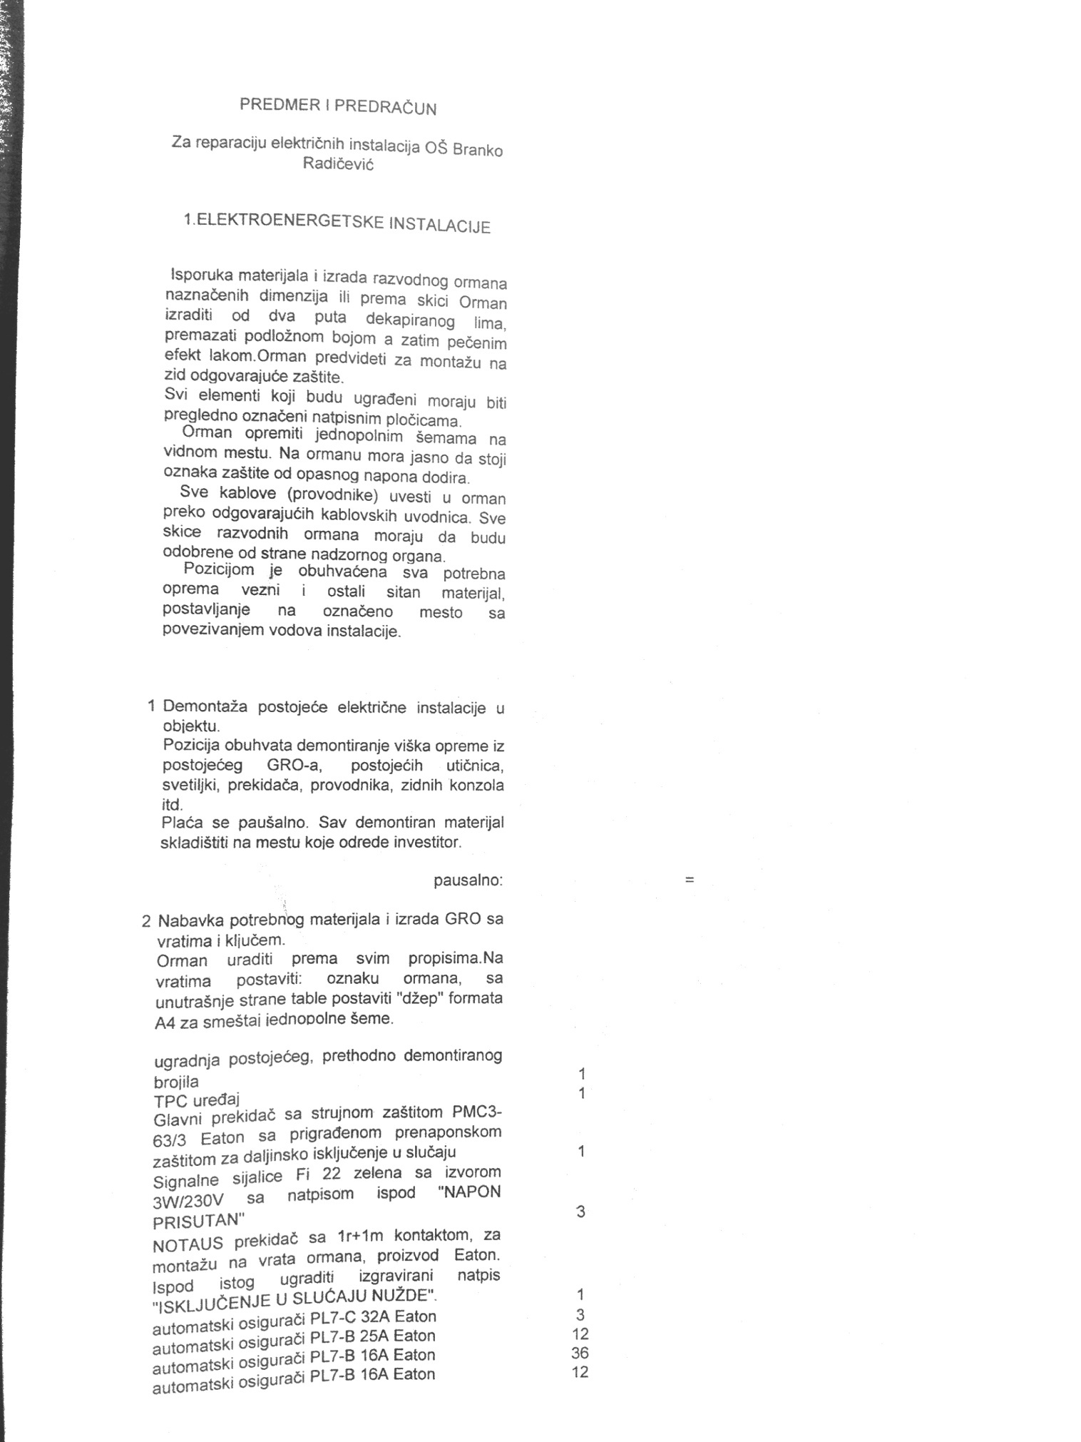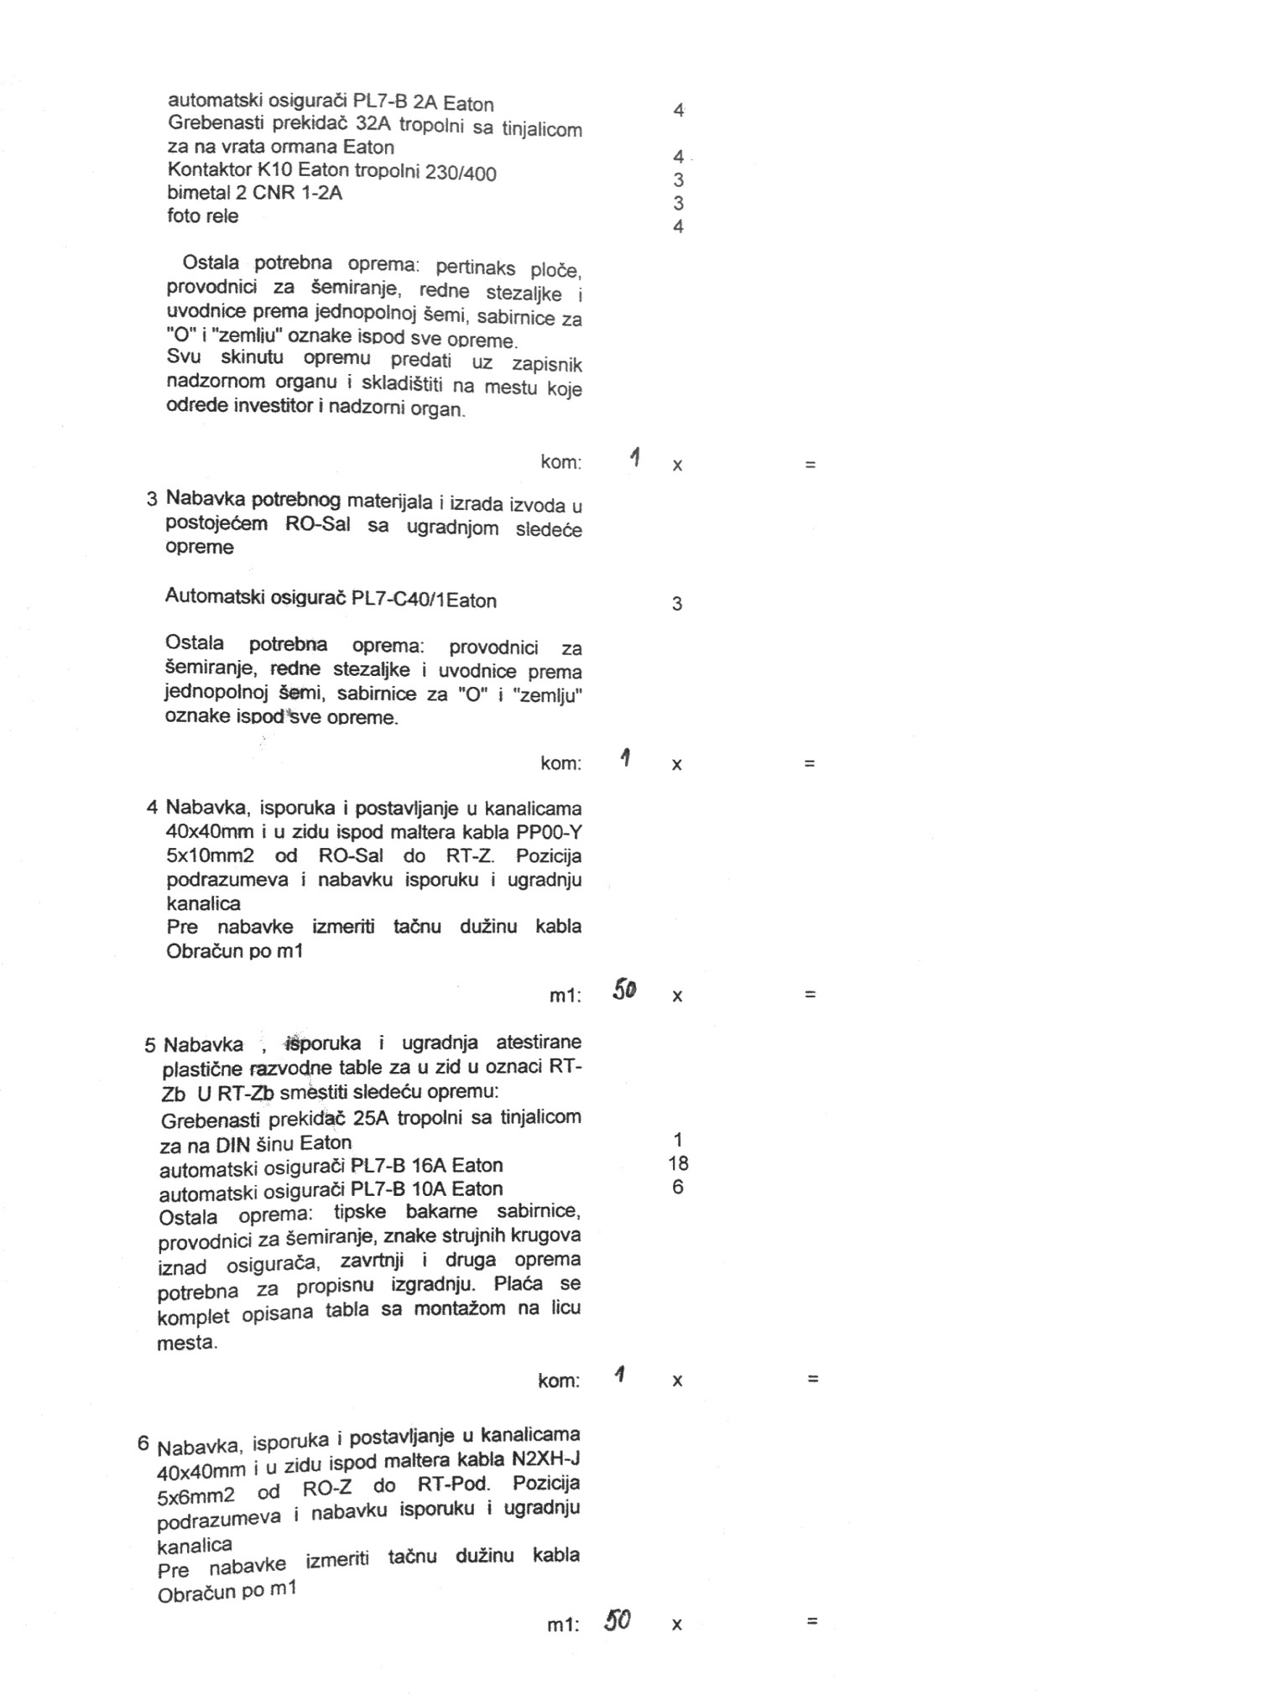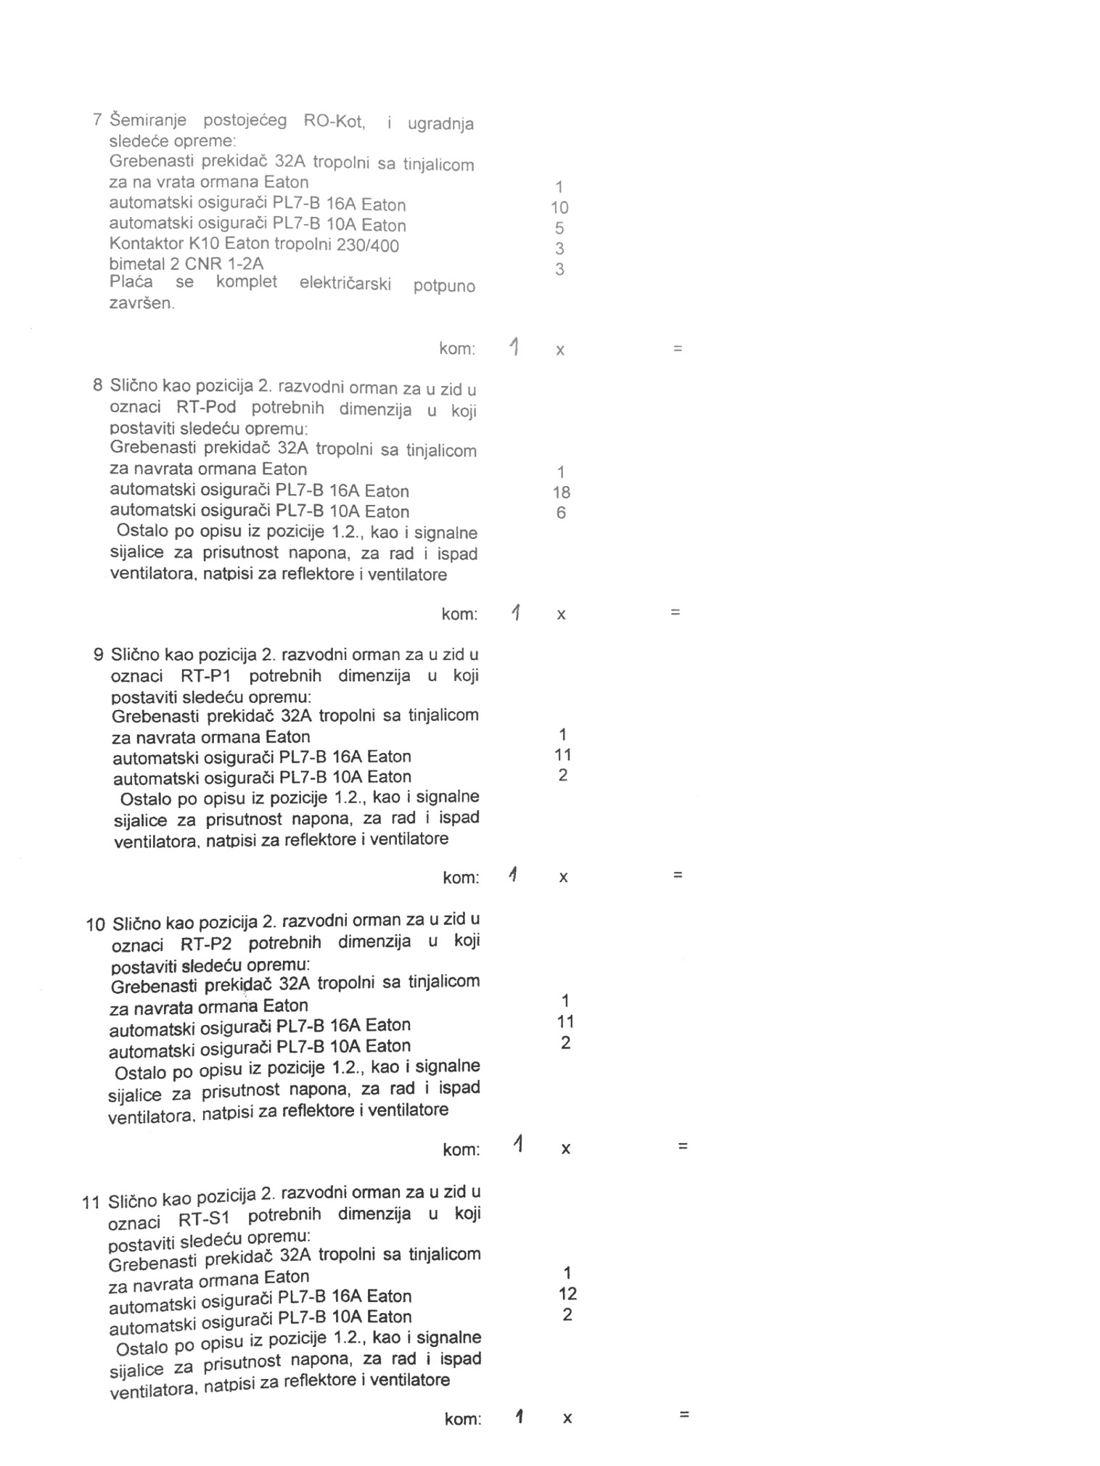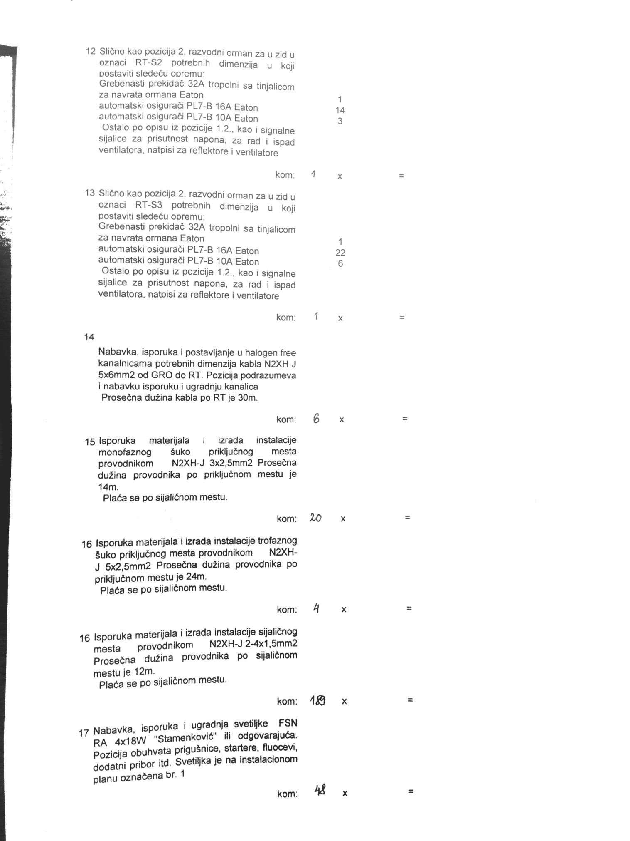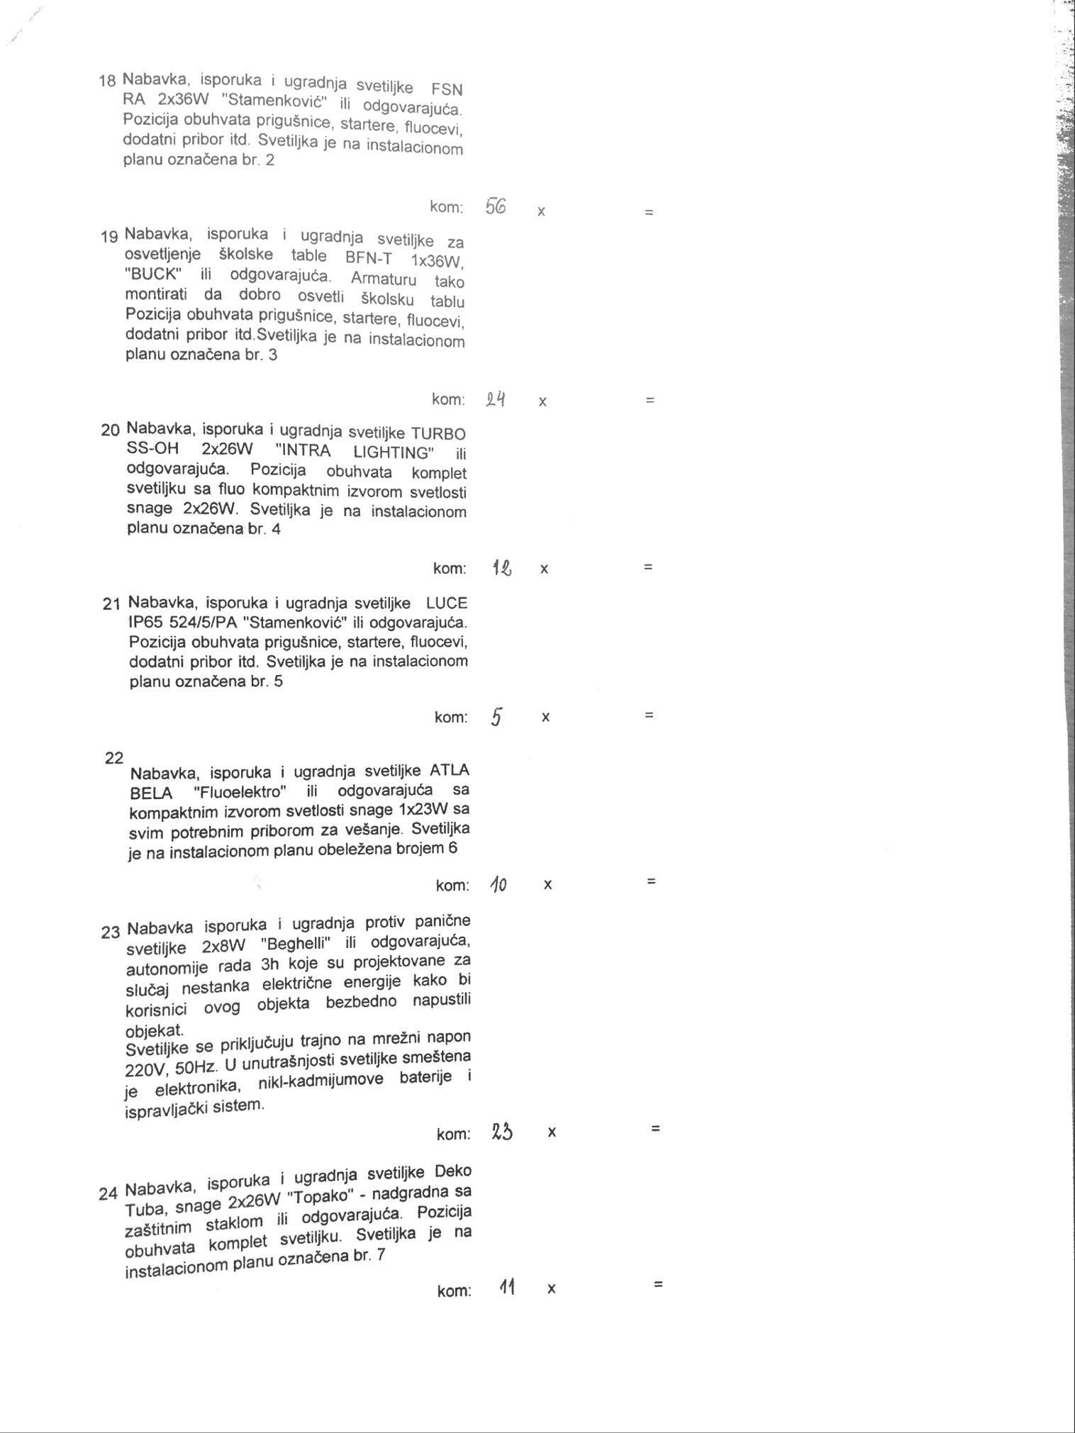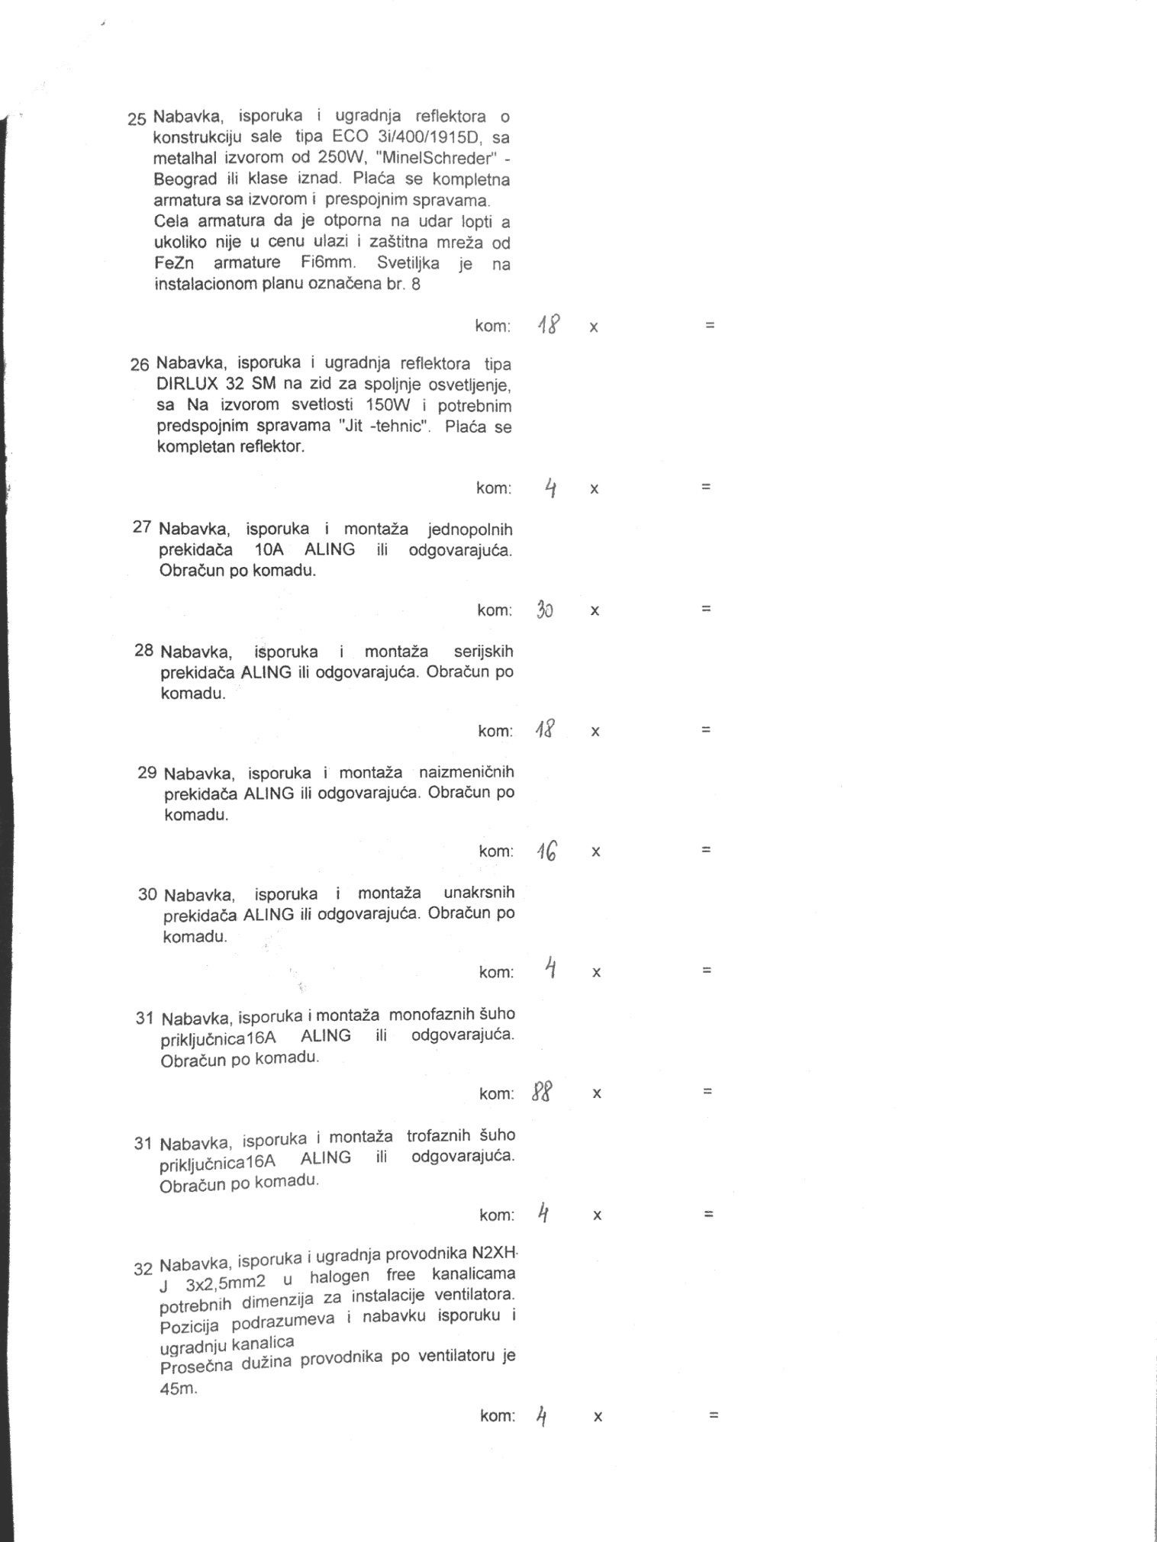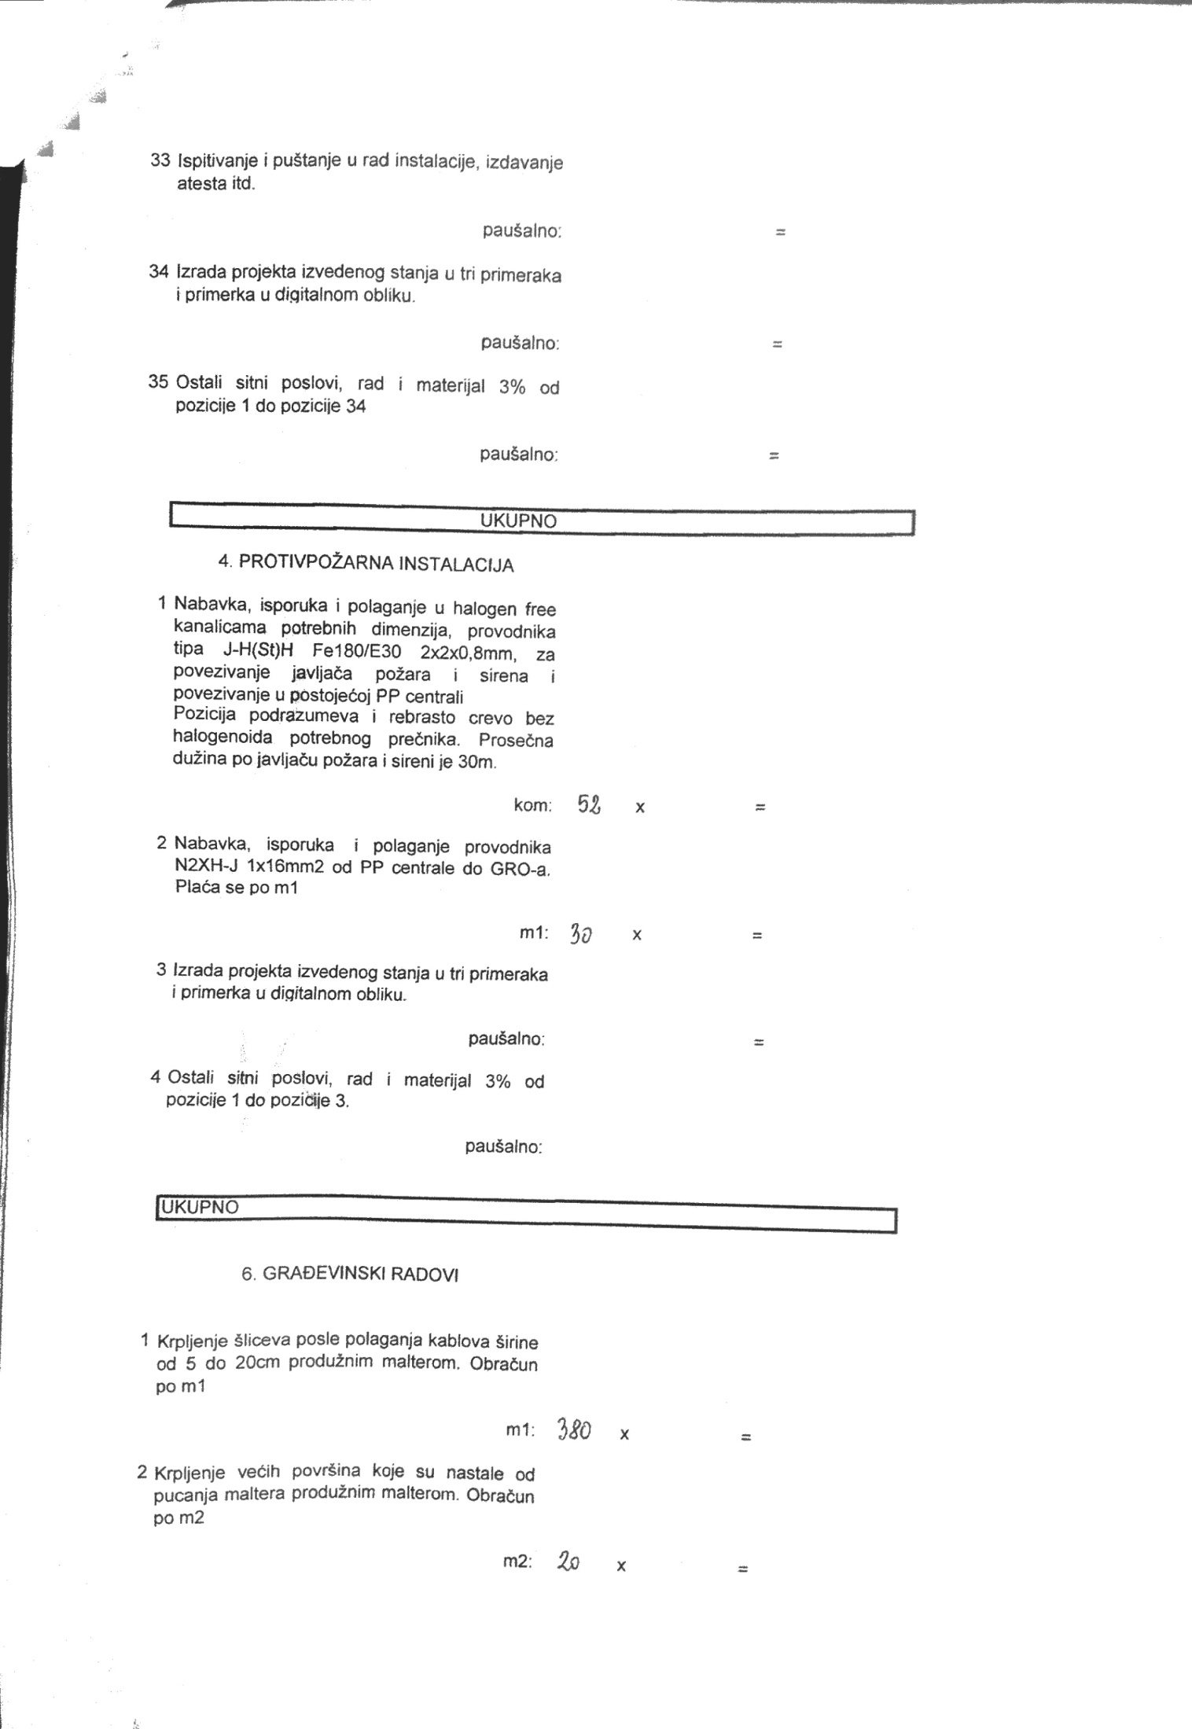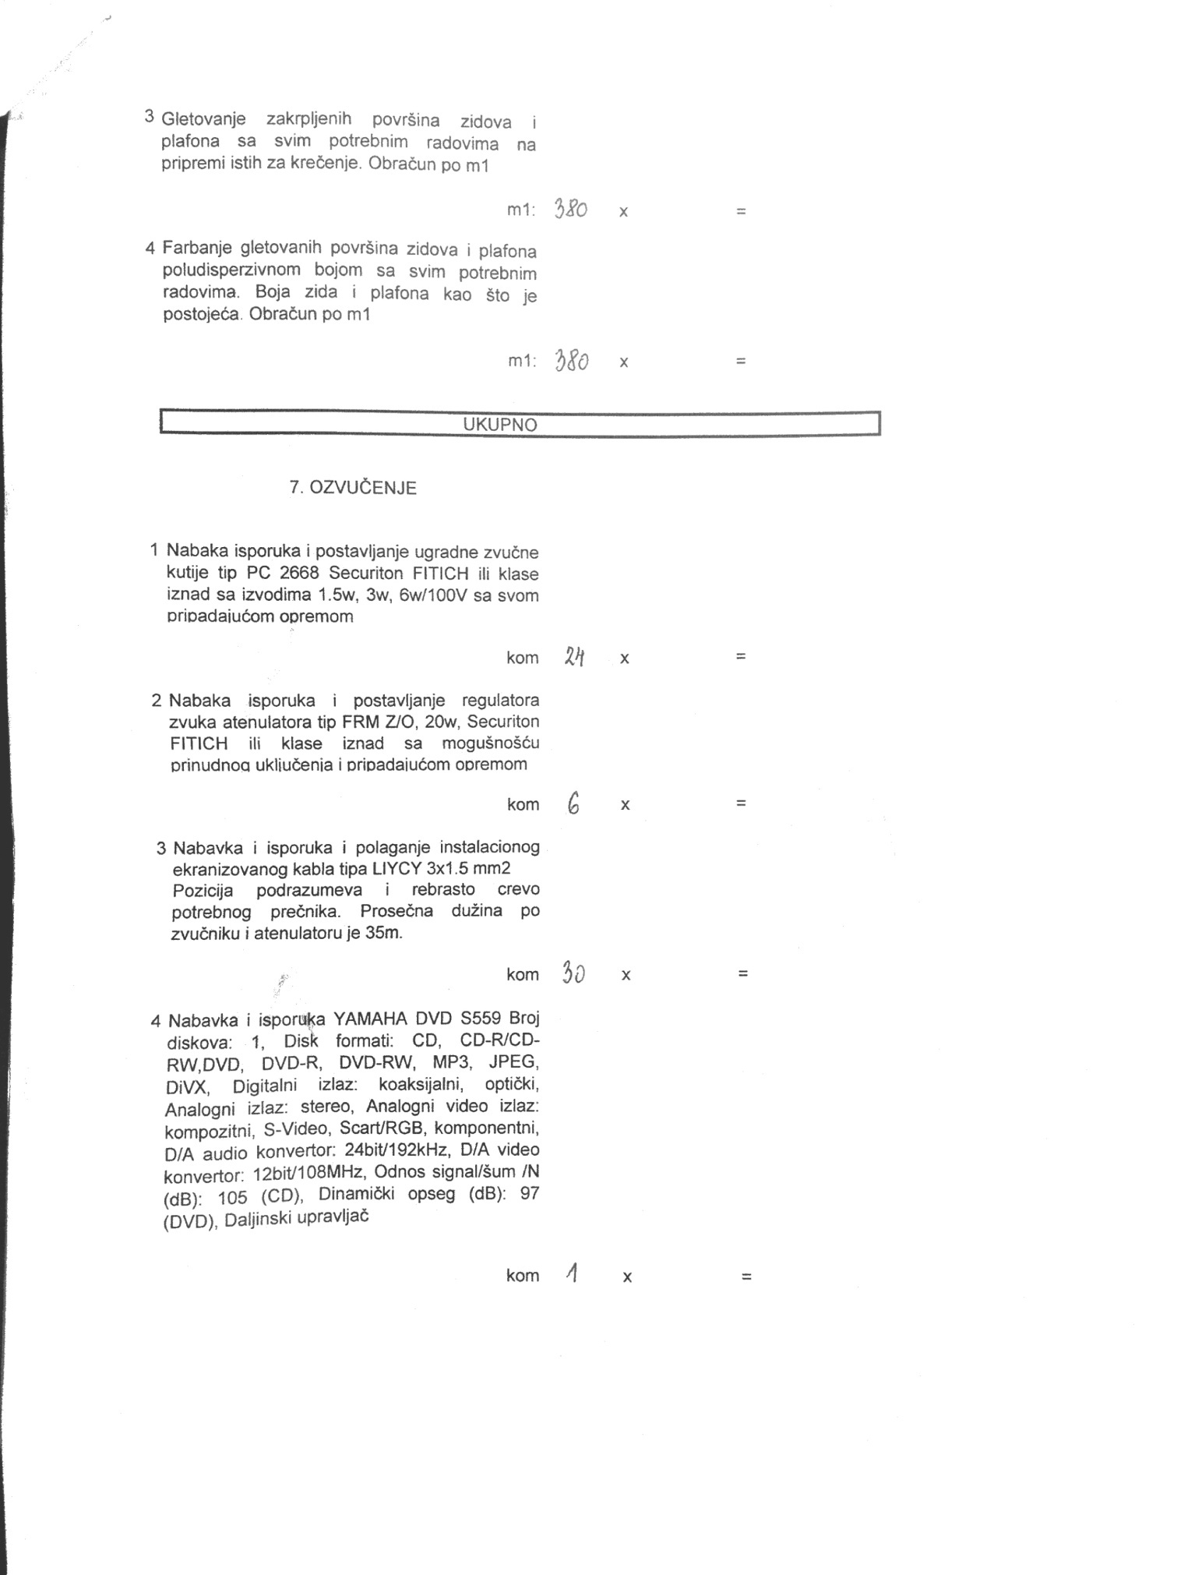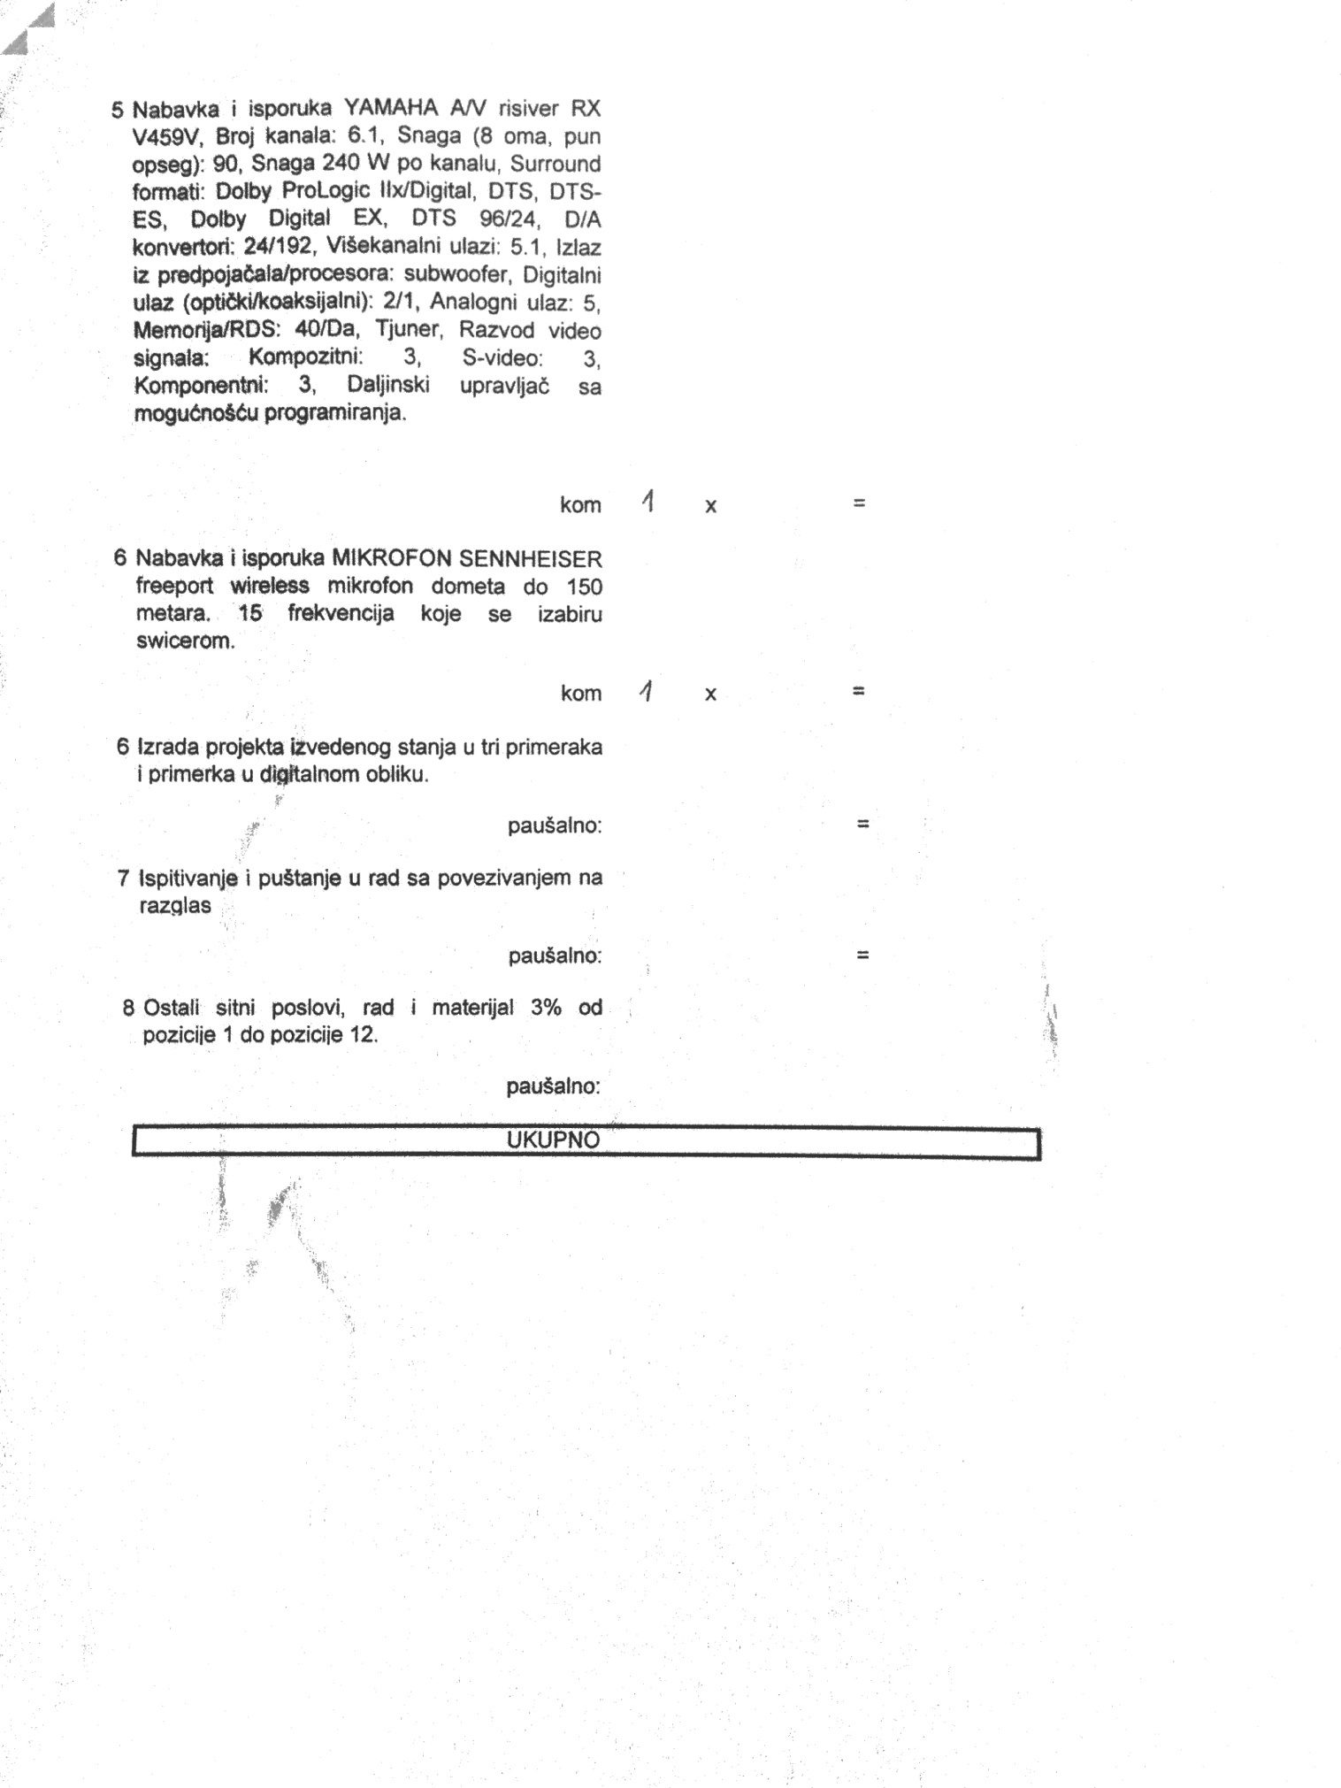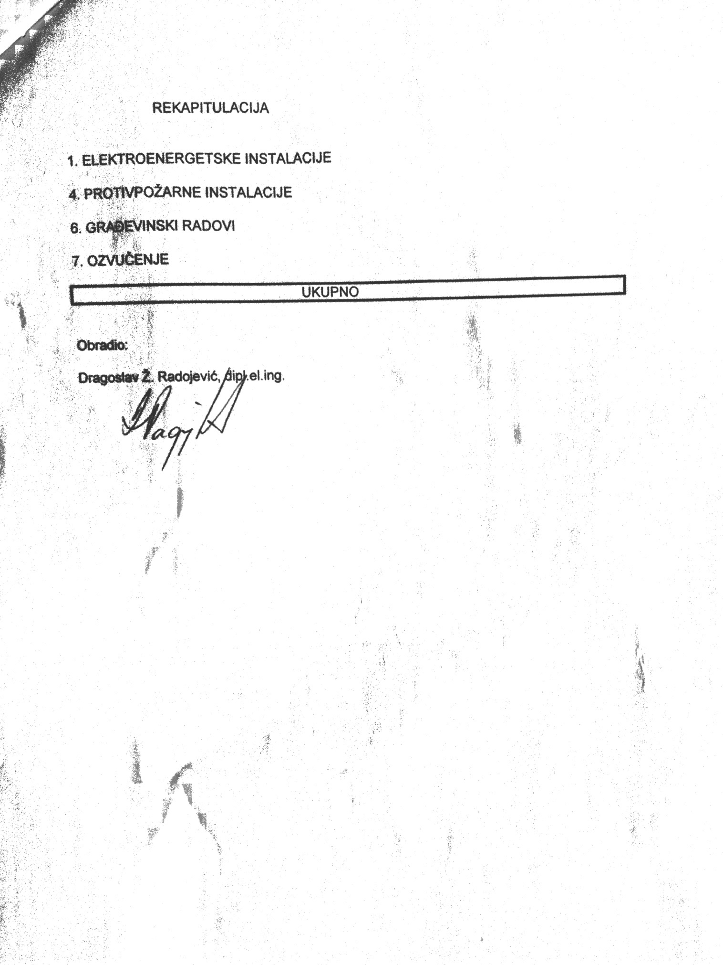

ПОТВРДА О ПРЕУЗИМАЊУ КОНКУРСНЕ ДОКУМЕНТАЦИЈЕ ЗА ЈАВНУ НАБАВКУ РАДОВА –
РЕКОНСТРУКЦИЈА ЕЛЕКТРОИНСТАЛАЦИЈА ШКОЛЕ

Потврђујем да сам у име понуђача _ ___________________________________________________
(назив понуђача)
__________________________________________________________ ,
(седиште и адреса понуђача)

матични број понуђача _____________________________
особа за контакт_ ________________________________
телефон_ ____________________________________
е-маил_______________________________________

преузео конкурсну документацију за наведену јавну набавку:

- лично у ОШ'' Бранко Радичевић“ Крушевац дана _______________________
- са Портала јавних набавки (portal.ujn.gov.rs) дана ______________________
- са интернет адресе наручиоца (www.branko.edu.rs) дана _________________

ОВЛАШЋЕНО ЛИЦЕ
М.п. _____________________

Конкурсна документација има 44 страна.

